TỔNG LIÊN ĐOÀN LAO ĐỘNG VIỆT NAM
TRƯỜNG ĐẠI HỌC TÔN ĐỨC THẮNG
KHOA CÔNG NGHỆ THÔNG TIN



TRẦN TRUNG HIẾU – 52400047
NGUYỄN ĐỨC NHẬT HUY – 52400122

CONTAINER TRONG PHÁT TRIỂN
VÀ TRIỂN KHAI ỨNG DỤNG WEB (DOCKER)
TIỂU LUẬN GIỮA KỲ

LẬP TRÌNH WEB
VÀ ỨNG DỤNG

TP. HỒ CHÍ MINH, NĂM 2026
TỔNG LIÊN ĐOÀN LAO ĐỘNG VIỆT NAM
TRƯỜNG ĐẠI HỌC TÔN ĐỨC THẮNG
KHOA CÔNG NGHỆ THÔNG TIN

TRẦN TRUNG HIẾU – 52400047
NGUYỄN ĐỨC NHẬT HUY – 52400122

CONTAINER TRONG PHÁT TRIỂN
VÀ TRIỂN KHAI ỨNG DỤNG WEB (DOCKER)
TIỂU LUẬN GIỮA KỲ

LẬP TRÌNH WEB
VÀ ỨNG DỤNG
Giảng viên hướng dẫn
ThS. Nguyễn Thái Duy

TP. HỒ CHÍ MINH, NĂM 2026
LỜI CẢM ƠN

Chúng em xin bày tỏ lòng biết ơn chân thành tới thầy Nguyễn Thái Duy, giảng viên hướng dẫn, vì những chỉ dẫn và sự hỗ trợ quý báu của thầy trong suốt quá trình thực hiện bài tiểu luận giữa kỳ về container trong phát triển và triển khai ứng dụng web này. Các bài giảng của thầy đã cho chúng em nền tảng về công nghệ web mà công trình này được xây dựng trên đó. Chúng em cũng xin cảm ơn Khoa Công nghệ thông tin, Trường Đại học Tôn Đức Thắng, đã tạo môi trường học tập và cung cấp các nguồn lực giúp dự án có thể thực hiện được. Dù đã cố gắng, báo cáo vẫn có thể còn thiếu sót, và chúng em mong nhận được những góp ý để hoàn thiện hơn.

TP. Hồ Chí Minh, ngày ...... tháng ...... năm 2026
Nhóm tác giả
(Ký và ghi rõ họ tên)

Trần Trung Hiếu

Nguyễn Đức Nhật Huy

LỜI CAM ĐOAN
Chúng em xin cam đoan đây là dự án do chính chúng em thực hiện dưới sự hướng dẫn của thầy Nguyễn Thái Duy. Nội dung, nghiên cứu và kết quả trình bày trong báo cáo là trung thực và chưa từng được công bố dưới bất kỳ hình thức nào trước đây. Các số liệu trong bảng phục vụ phân tích, nhận xét và đánh giá do nhóm tác giả thu thập từ nhiều nguồn khác nhau, và được nêu rõ trong phần tài liệu tham khảo.
Ngoài ra, dự án còn sử dụng một số nhận xét, đánh giá cũng như số liệu của các tác giả và tổ chức khác, đều có trích dẫn và chú thích nguồn.
Nếu có bất kỳ sai phạm nào, chúng em xin hoàn toàn chịu trách nhiệm về nội dung dự án của mình. Trường Đại học Tôn Đức Thắng không liên quan đến các vi phạm về quyền hoặc bản quyền do chúng em gây ra trong quá trình thực hiện (nếu có).
TP. Hồ Chí Minh, ngày ...... tháng ...... năm 2026
Nhóm tác giả
(Ký và ghi rõ họ tên)

Trần Trung Hiếu

Nguyễn Đức Nhật Huy

CONTAINER TRONG PHÁT TRIỂN VÀ TRIỂN KHAI ỨNG DỤNG WEB (DOCKER)
TÓM TẮT

Báo cáo này khảo sát công nghệ container và vai trò của nó trong phát triển và triển khai ứng dụng web. Phần lý thuyết trình bày lịch sử container, các cơ chế của nhân Linux đứng sau nó, kiến trúc Docker, image và layer, mạng, lưu trữ, điều phối bằng Kubernetes và các thực hành bảo mật, đồng thời so sánh container với máy ảo và các công cụ thay thế. Để kiểm chứng lý thuyết, chúng em xây dựng DockMart, một cửa hàng trực tuyến đa container viết bằng Node.js và React, chạy không cần sửa đổi trên Docker Compose và trên một cluster Kubernetes ba node. Các thí nghiệm của chúng em đo dung lượng image, khả năng mở rộng và tính sẵn sàng khi có sự cố. Image Alpine multi-stage nhỏ hơn image đơn giản 6,0 lần, thông lượng tăng 4,8 lần khi đi từ một lên sáu replica, và các lần cập nhật cuốn chiếu, rollback cùng thao tác drain node đều hoàn tất mà không có request nào bị lỗi ở mức 100 request mỗi giây. Kết quả khẳng định container mang lại tính di động, tính nhất quán và hiệu quả, với điều kiện ứng dụng được thiết kế không giữ trạng thái và biết xử lý sự cố.

MỤC LỤC
DANH MỤC HÌNH vii
DANH MỤC BẢNG ix
DANH MỤC TỪ VIẾT TẮT x
CHƯƠNG 1. GIỚI THIỆU 1
1.1 Lý do chọn đề tài 1
1.2 Mục tiêu 1
1.3 Phạm vi và cách tiếp cận 2
1.4 Cấu trúc báo cáo 2
CHƯƠNG 2. CƠ SỞ LÝ THUYẾT 3
2.1 Lược sử container 3
2.2 Nền tảng Linux 4
2.2.1 Namespace 4
2.2.2 Control group 4
2.2.3 Union filesystem và capability 5
2.3 Kiến trúc Docker 5
2.4 Image, layer và build cache 6
2.5 Container khi đang chạy 7
2.6 Mạng và lưu trữ 8
2.7 Ứng dụng đa container với Docker Compose 9
2.8 Điều phối và khả năng mở rộng 9
2.9 Bảo mật container 11
2.10 Ưu điểm và hạn chế của container 11
2.11 Phân tích so sánh 12
2.11.1 Container và máy ảo 12
2.11.2 Docker và các container engine khác 14
2.11.3 Docker Compose, Swarm, Kubernetes và Nomad 15
2.11.4 Container và các dịch vụ nền tảng 16
CHƯƠNG 3. THIẾT KẾ VÀ TRIỂN KHAI 17
3.1 Phân tích yêu cầu 17
3.1.1 Mục đích và đối tượng sử dụng 17
3.1.2 Yêu cầu chức năng 17
3.1.3 Yêu cầu phi chức năng 17
3.2 Thiết kế hệ thống 18
3.2.1 Kiến trúc hệ thống 18
3.2.2 Thiết kế dữ liệu 19
3.2.3 Luồng xử lý đơn hàng 20
3.2.4 Lựa chọn công nghệ 21
3.3 Triển khai 22
3.3.1 Thiết kế image 22
3.3.2 Stack Compose 23
3.3.3 Cân bằng tải động 24
3.3.4 Replica không giữ trạng thái 24
3.3.5 Độ tin cậy 25
3.3.6 Tăng cường bảo mật 26
3.3.7 Giám sát 27
3.3.8 Triển khai Kubernetes 27
3.3.9 Quy trình phát triển và chuyển giao 28
3.4 Giới thiệu website 29
CHƯƠNG 4. KẾT QUẢ 32
4.1 Môi trường và phương pháp thử nghiệm 32
4.2 Kiểm thử chức năng 32
4.3 Các chiến lược build image 33
4.4 Thời gian khởi động và mức sử dụng tài nguyên 35
4.5 Scale ngang 36
4.6 Hành vi khi gặp sự cố trên Docker Compose 37
4.7 Kubernetes 39
4.7.1 Tính sẵn sàng 39
4.7.2 Tự động scale 40
4.7.3 Network policy 41
4.8 Các vấn đề gặp phải 41
4.9 Thảo luận 43
CHƯƠNG 5. KẾT LUẬN 45
5.1 Kết luận 45
5.2 Tiềm năng và hướng phát triển 45
TÀI LIỆU THAM KHẢO 47
PHỤ LỤC A. CHẠY DỰ ÁN 50
PHỤ LỤC B. REST API 51

DANH MỤC HÌNH
Hình 2.1: Các mốc quan trọng trong lịch sử container 3
Hình 2.2: Namespace cô lập những gì container nhìn thấy, còn cgroup giới hạn những gì nó được dùng 5
Hình 2.3: Các thành phần tham gia khi Docker chạy một container 6
Hình 2.4: Image là chồng các layer chỉ đọc dùng chung, và mỗi container thêm một layer ghi 7
Hình 2.5: Vòng đời của container và đường đi của restart policy 8
Hình 2.6: Kiến trúc Kubernetes. Control plane ra quyết định, còn các node chạy container 10
Hình 2.7: Cập nhật cuốn chiếu thay từng Pod một, giữ công suất không đổi 10
Hình 2.8: Máy ảo mang theo một hệ điều hành khách đầy đủ, còn container dùng chung nhân của máy chủ 13
Hình 3.1: Kiến trúc hệ thống DockMart trên Docker Compose 19
Hình 3.2: Sơ đồ thực thể - quan hệ của cơ sở dữ liệu DockMart 20
Hình 3.3: Trình tự xử lý một đơn hàng, từ lúc thanh toán đến lúc cập nhật trạng thái trực tiếp 21
Hình 3.4: Multi-stage build của image backend. Chỉ stage production được đưa đi triển khai 22
Hình 3.5: Thứ tự khởi động, do health check điều khiển thay vì độ trễ cố định 23
Hình 3.6: Cách Ops Center phát hiện các replica mà không cần truy cập Docker socket 25
Hình 3.7: Quy trình chuyển giao được định nghĩa trong workflow GitHub Actions 28
Hình 3.8: Trang cửa hàng, hiển thị trạng thái cache và replica đã phục vụ trang 29
Hình 3.9: Theo dõi đơn hàng trực tiếp, cập nhật qua Server-Sent Events 30
Hình 3.10: Ops Center ngay sau khi một replica bị sập: thời gian chạy được đặt lại, số lần khởi động lại tăng lên, và nhật ký sự kiện ghi lại sự cố 31
Hình 3.11: Dashboard Grafana, với các replica được Prometheus tự động phát hiện 31
Hình 4.1: Mọi service đang chạy và khỏe mạnh trên Docker Compose (kết quả thật) 33
Hình 4.2: Dung lượng của cùng một ứng dụng theo bốn chiến lược build 34
Hình 4.3: Thời gian build: build lần đầu và build lại sau khi sửa một dòng mã 35
Hình 4.4: Bộ nhớ mỗi container sử dụng khi rảnh 36
Hình 4.5: Thông lượng và độ trễ khi thêm replica 36
Hình 4.6: Số Pod sẵn sàng theo phiên bản trong lúc cập nhật cuốn chiếu 39
Hình 4.7: Các Pod DockMart được rải trên hai node worker của cluster (kết quả thật) 40
Hình 4.8: Tự động scale khi có tải: số replica và mức dùng CPU trung bình 41

DANH MỤC BẢNG
Bảng 2.1: Ưu điểm của container và các cơ chế nền tảng 12
Bảng 2.2: So sánh container và máy ảo 13
Bảng 2.3: So sánh các container engine 14
Bảng 2.4: So sánh các lựa chọn điều phối 15
Bảng 3.1: Yêu cầu chức năng 17
Bảng 3.2: Yêu cầu phi chức năng 18
Bảng 3.3: Ngăn xếp công nghệ 21
Bảng 3.4: Từng loại trạng thái được lưu ở đâu để các replica có thể thay thế cho nhau 25
Bảng 3.5: Các biện pháp bảo mật áp dụng cho container ứng dụng 26
Bảng 3.6: Ánh xạ khái niệm Compose sang đối tượng Kubernetes 27
Bảng 4.1: Môi trường thử nghiệm 32
Bảng 4.2: Kết quả kiểm thử tự động 33
Bảng 4.3: So sánh các chiến lược build image cho cùng một backend 34
Bảng 4.4: Thông lượng và độ trễ theo số replica API 37
Bảng 4.5: Các thí nghiệm gây sự cố trên Docker Compose 37
Bảng 4.6: Khả năng kết nối giữa các service đã đo được 39
Bảng 4.7: Các thí nghiệm về tính sẵn sàng trên Kubernetes 40
Bảng 4.8: Các vấn đề gặp phải trong dự án và cách giải quyết 42
Bảng 4.9: Yêu cầu phi chức năng và kết quả 43
Bảng 4.10: Những gì mỗi nền tảng đạt được trong các phép đo của chúng em 43

DANH MỤC TỪ VIẾT TẮT
API | Giao diện lập trình ứng dụng (Application Programming Interface)
CI/CD | Tích hợp liên tục và chuyển giao liên tục (Continuous Integration and Continuous Delivery)
CLI | Giao diện dòng lệnh (Command-Line Interface)
CNCF | Tổ chức Cloud Native Computing Foundation
CPU | Bộ xử lý trung tâm (Central Processing Unit)
CVE | Danh mục các lỗ hổng bảo mật được công bố (Common Vulnerabilities and Exposures)
DNS | Hệ thống tên miền (Domain Name System)
HPA | HorizontalPodAutoscaler
HTTP | Giao thức truyền tải siêu văn bản (Hypertext Transfer Protocol)
JWT | JSON Web Token
LXC | Linux Containers
OCI | Sáng kiến Open Container Initiative
OWASP | Dự án bảo mật ứng dụng mở toàn cầu (Open Worldwide Application Security Project)
REST | Representational State Transfer
SSE | Sự kiện do máy chủ gửi (Server-Sent Events)
TTL | Thời gian tồn tại (Time To Live)
VM | Máy ảo (Virtual Machine)
WSL | Windows Subsystem for Linux
YAML | YAML Ain't Markup Language

GIỚI THIỆU

Lý do chọn đề tài
Một ứng dụng web hiếm khi hỏng chỉ vì logic nghiệp vụ. Nó hỏng khi driver cơ sở dữ liệu trên máy chủ khác với trên laptop của lập trình viên, khi mỗi lần phát hành đều cần một khung giờ bảo trì, hoặc khi lưu lượng tăng gấp đôi mà không ai thêm được công suất kịp thời. Câu nói "máy em chạy được mà" tồn tại hàng chục năm vì môi trường xung quanh mã nguồn từ trước đến nay vẫn được cấu hình bằng tay, và nó cứ dần lệch đi.
Container giải quyết vấn đề này bằng cách đóng gói ứng dụng cùng mọi thứ nó cần để chạy, trong một định dạng hoạt động giống nhau trên mọi máy chủ. Cách tiếp cận này đã vượt xa nhóm người dùng tiên phong. Trong khảo sát Stack Overflow Developer Survey 2025, 71,1% người tham gia cho biết có dùng Docker, đưa nó vào nhóm công cụ được dùng nhiều nhất trong khảo sát (Stack Overflow, 2025). Khảo sát thường niên 2025 của Cloud Native Computing Foundation cho biết 82% người dùng container chạy Kubernetes trong môi trường production, tăng từ 66% năm 2023 (Cloud Native Computing Foundation, 2026). Vì vậy, với sinh viên ngành lập trình web, triển khai không còn là một chuyên môn tách biệt. Nó là một phần của cách xây dựng ứng dụng web.
Chúng em chọn đề tài này còn vì một lý do thứ hai: nó có thể được trình diễn chứ không chỉ mô tả. Những nhận định như "container có tính di động" hay "điều phối giúp dịch vụ luôn sẵn sàng" có thể được kiểm chứng bằng cách chạy một hệ thống thật, cố tình làm hỏng nó và đo xem điều gì xảy ra. Đó là cách tiếp cận của báo cáo này.

Mục tiêu
Bài tiểu luận có ba mục tiêu. Thứ nhất là giải thích cách container hoạt động, từ các tính năng của nhân Linux bên dưới cho đến các công cụ điều phối chạy chúng ở quy mô lớn. Thứ hai là so sánh container với các giải pháp thay thế, để người đọc quyết định khi nào container là công cụ phù hợp và khi nào thì không. Thứ ba là áp dụng những ý tưởng này vào một website hoạt động thực tế, và chứng minh từng nhận định về tính di động, tính nhất quán, hiệu quả và khả năng mở rộng bằng các số liệu đo trên chính website đó.

Phạm vi và cách tiếp cận
Phần trình diễn là DockMart, một cửa hàng trực tuyến do chúng em xây dựng bằng Node.js và React, rồi tách thành các container. Nó bao gồm hai môi trường triển khai mà đề bài gợi ý: Docker Compose trên một máy chủ đơn, và Kubernetes trên cluster ba node. Cùng một bộ image chạy trên cả hai. Chúng em không xây dựng tính năng chỉ vì tính năng. Mỗi tính năng tồn tại vì nó làm lộ ra một khái niệm của container: một worker chạy nền cho thấy một image có thể đảm nhận hai vai trò, một dashboard trực tiếp giúp nhìn thấy việc cân bằng tải, và một nút gây sự cố giúp quan sát được khả năng tự phục hồi.
Báo cáo không đề cập việc vận hành cluster production trên đám mây công cộng, service mesh hay triển khai đa vùng. Việc kết thúc HTTPS cũng nằm ngoài phần trình diễn, vì nó thuộc chủ đề triển khai hơn là container. Chương 5 quay lại những điểm này như hướng phát triển trong tương lai.

Cấu trúc báo cáo
Chương 2 khảo sát lý thuyết, từ lịch sử container và các cơ chế của nhân đến Docker, điều phối và bảo mật, và kết thúc bằng phần so sánh container với máy ảo và các công cụ khác. Chương 3 phân tích yêu cầu của phần trình diễn, trình bày thiết kế và giải thích cách triển khai. Chương 4 báo cáo các thí nghiệm của chúng em và những vấn đề đã gặp. Chương 5 kết luận báo cáo và đề xuất hướng phát triển tiếp theo.

CƠ SỞ LÝ THUYẾT

Lược sử container
Ý tưởng cô lập một tiến trình có từ trước cả web. Năm 1979, Version 7 Unix giới thiệu chroot, lệnh thay đổi thư mục mà một tiến trình coi là gốc của hệ thống file. FreeBSD Jails mở rộng ý tưởng này vào năm 2000 bằng cách giới hạn thêm cả người dùng và mạng (Kamp & Watson, 2000), và Solaris Zones nối tiếp vào năm 2004 (Price & Tucker, 2004). Các hệ thống này chứng minh rằng một nhân có thể an toàn chứa nhiều môi trường cô lập, với chi phí thấp hơn nhiều so với hypervisor (Soltesz và cộng sự, 2007).
Linux có được những khả năng tương tự một cách dần dần. Control group được đưa vào nhân năm 2008, và LXC kết hợp chúng với namespace thành một hệ thống container dùng được (Bernstein, 2014). Điều LXC chưa có là một cách thuận tiện để đóng gói ứng dụng và chuyển nó giữa các máy. Docker bổ sung mảnh ghép còn thiếu đó. Solomon Hykes giới thiệu Docker tại PyCon vào tháng 3 năm 2013 (Hykes, 2013), và đóng góp của nó không hẳn là một kỹ thuật cô lập mới mà là trải nghiệm cho lập trình viên: một file văn bản đơn giản mô tả image, một định dạng image phân lớp, và một registry công khai để chia sẻ image (Merkel, 2014).
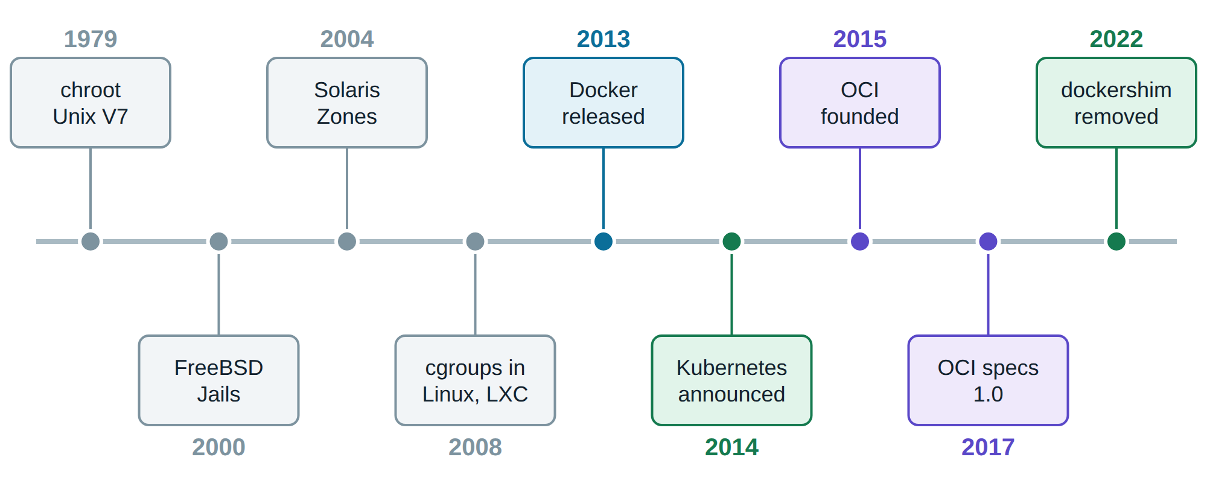
Hình 2.1: Các mốc quan trọng trong lịch sử container
Google đã chạy khối lượng công việc nội bộ trong container nhiều năm với một trình quản lý cluster tên là Borg (Verma và cộng sự, 2015). Năm 2014, Google phát hành Kubernetes, một hệ thống mã nguồn mở xây dựng trên bài học từ Borg và người kế nhiệm Omega (Burns và cộng sự, 2016). Năm 2015, Docker, CoreOS và các bên khác thành lập Open Container Initiative (OCI), tổ chức chuẩn hóa định dạng image và runtime để không nhà cung cấp nào sở hữu chúng (Open Container Initiative, n.d.). Giá trị của chuẩn này thể hiện rõ vào năm 2022, khi Kubernetes gỡ bỏ phần tích hợp đặc biệt với Docker Engine. Các image build bằng Docker vẫn chạy bình thường, vì chúng là image OCI (Kubernetes, 2022).

Nền tảng Linux
Container không phải là một máy ảo thu nhỏ. Nó là một tiến trình Linux bình thường mà nhân đối xử đặc biệt. Ba tính năng của nhân tạo ra ảo giác về một máy riêng biệt, và Hình 2.2 cho thấy chúng kết hợp với nhau như thế nào.

Namespace
Namespace cho một tiến trình góc nhìn riêng về một tài nguyên toàn cục (Kerrisk, n.d.-b). Trong một PID namespace, tiến trình đầu tiên tin rằng nó là PID 1 và không thấy các tiến trình bên ngoài. Network namespace cung cấp các giao diện, bảng định tuyến và cổng riêng, đó là lý do hai container đều có thể lắng nghe cổng 8080. Mount, UTS, IPC và user namespace làm điều tương tự cho cây hệ thống file, tên máy, bộ nhớ chia sẻ và định danh người dùng.

Control group
Namespace giới hạn những gì tiến trình nhìn thấy. Control group giới hạn những gì nó được dùng (Kerrisk, n.d.-c). Một cgroup đặt trần về thời gian CPU, bộ nhớ và các tài nguyên khác cho một nhóm tiến trình. Các container API của chúng em bị giới hạn ở nửa nhân CPU và 256 MB bộ nhớ, và nhân thực thi cả hai giới hạn này. Nếu một replica bị rò rỉ bộ nhớ, nhân sẽ dừng replica đó chứ không dừng cả máy chủ. Đây là điều giúp chạy nhiều dịch vụ trên một máy chủ một cách an toàn.
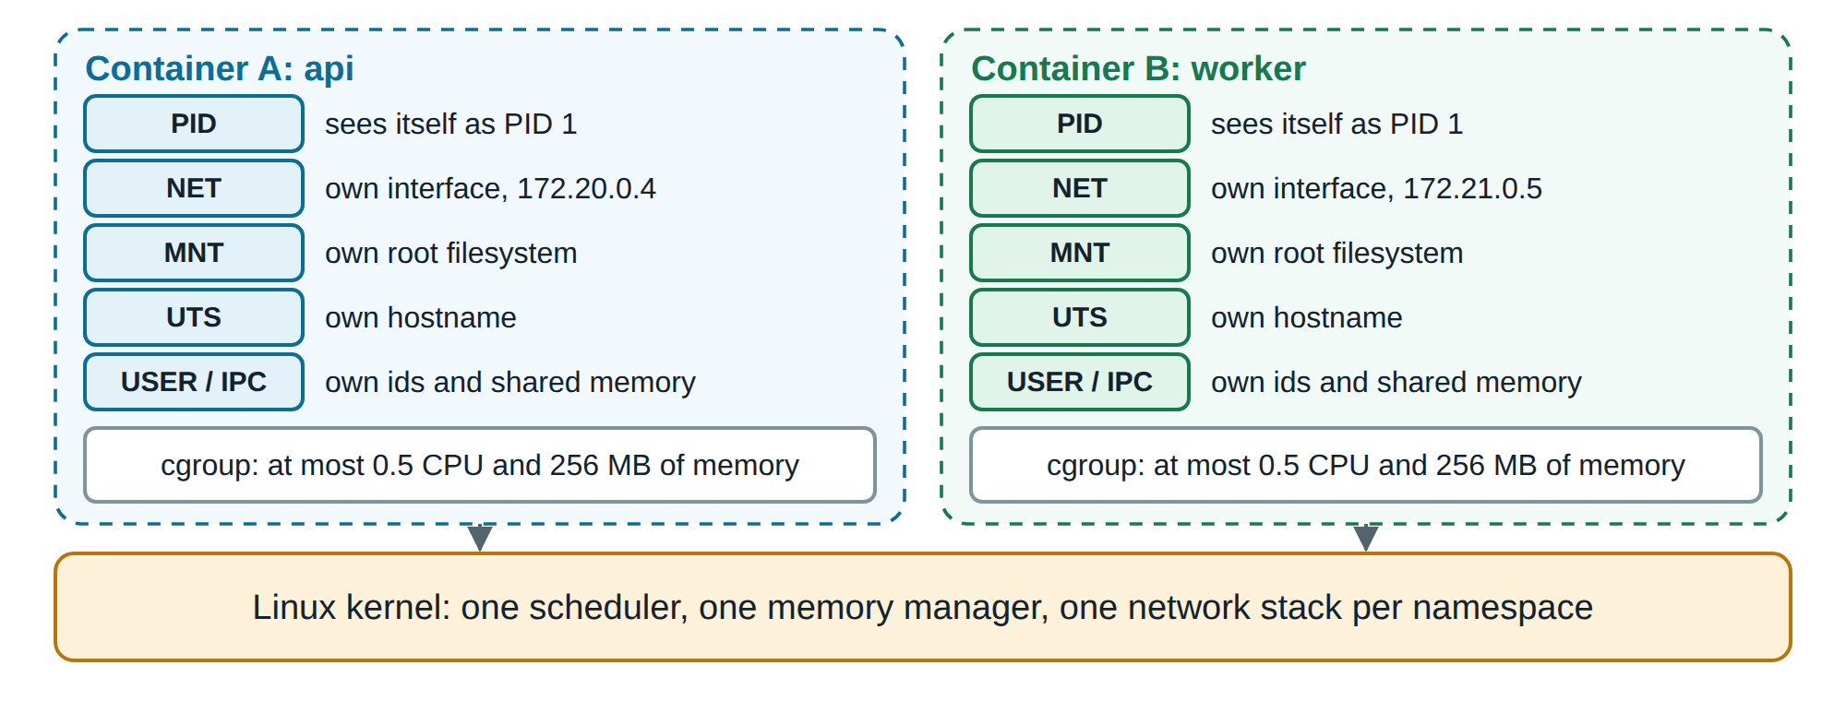
Hình 2.2: Namespace cô lập những gì container nhìn thấy, còn cgroup giới hạn những gì nó được dùng

Union filesystem và capability
Union filesystem như OverlayFS trình bày nhiều thư mục như một thư mục duy nhất (Docker Inc., n.d.-h). Nhờ đó image có thể được lưu dưới dạng các layer xếp chồng, như Mục 2.4 giải thích. Capability của Linux chia quyền lực của user root thành các đặc quyền riêng biệt, chẳng hạn gắn vào cổng thấp hoặc đổi chủ sở hữu file (Kerrisk, n.d.-a). Một tiến trình có thể bỏ những đặc quyền không cần, và chúng em tận dụng điều này ở Chương 3 để chạy container mà không có capability nào cả.

Kiến trúc Docker
Docker theo thiết kế client-server (Docker Inc., n.d.-a). Lệnh docker là một client gọi REST API của daemon dockerd. Daemon quản lý image, mạng và volume, và giao việc chạy container cho containerd, vốn dùng runc để tạo từng container thông qua các tính năng nhân nói trên. Sau khi khởi động container, runc thoát và một tiến trình shim nhỏ ở lại để giữ các luồng chuẩn và mã thoát của container. Nhờ vậy, container không phụ thuộc vào việc containerd còn chạy, và với tùy chọn live restore chúng còn sống sót khi daemon Docker khởi động lại.
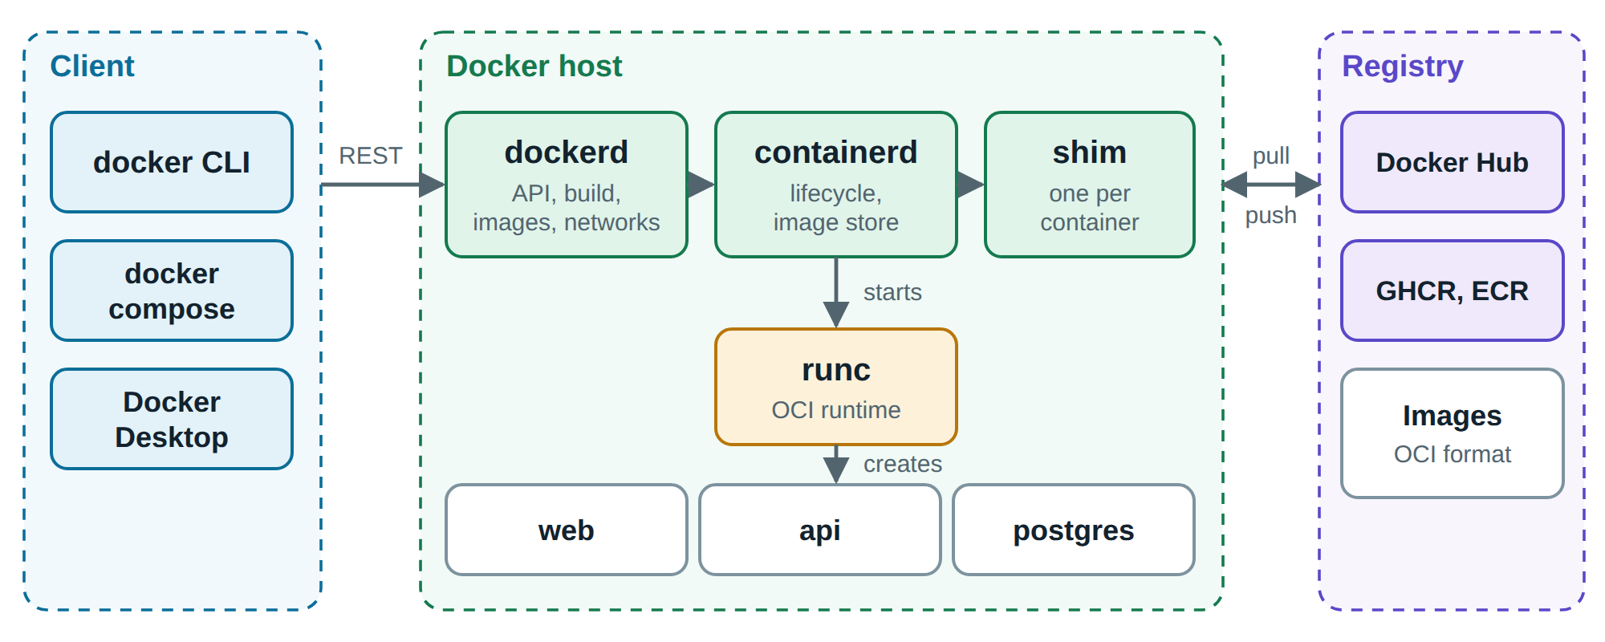
Hình 2.3: Các thành phần tham gia khi Docker chạy một container
Image được lưu trong các registry như Docker Hub hoặc GitHub Container Registry. Vì định dạng tuân theo đặc tả OCI, một image do Docker build có thể được containerd, CRI-O hoặc Podman kéo về và chạy. Cluster Kubernetes của chúng em minh họa điều này trực tiếp: các node chạy containerd, không có Docker Engine, nhưng vẫn chạy các image mà chúng em build bằng docker build.

Image, layer và build cache
Image là một mẫu chỉ đọc, được build từ các chỉ thị trong Dockerfile. Mỗi chỉ thị làm thay đổi hệ thống file sẽ tạo ra một layer, và mỗi layer được định danh bằng mã băm nội dung của nó. Khi container khởi động, Docker thêm một layer ghi mỏng lên trên cùng. Các file mà container sửa đổi trước hết được sao chép lên layer này, một kỹ thuật gọi là copy-on-write. Hình 2.4 cho thấy hệ quả: ba replica của cùng một image dùng chung một bản image trên đĩa, và khởi động gần như tức thì vì không cần sao chép gì.
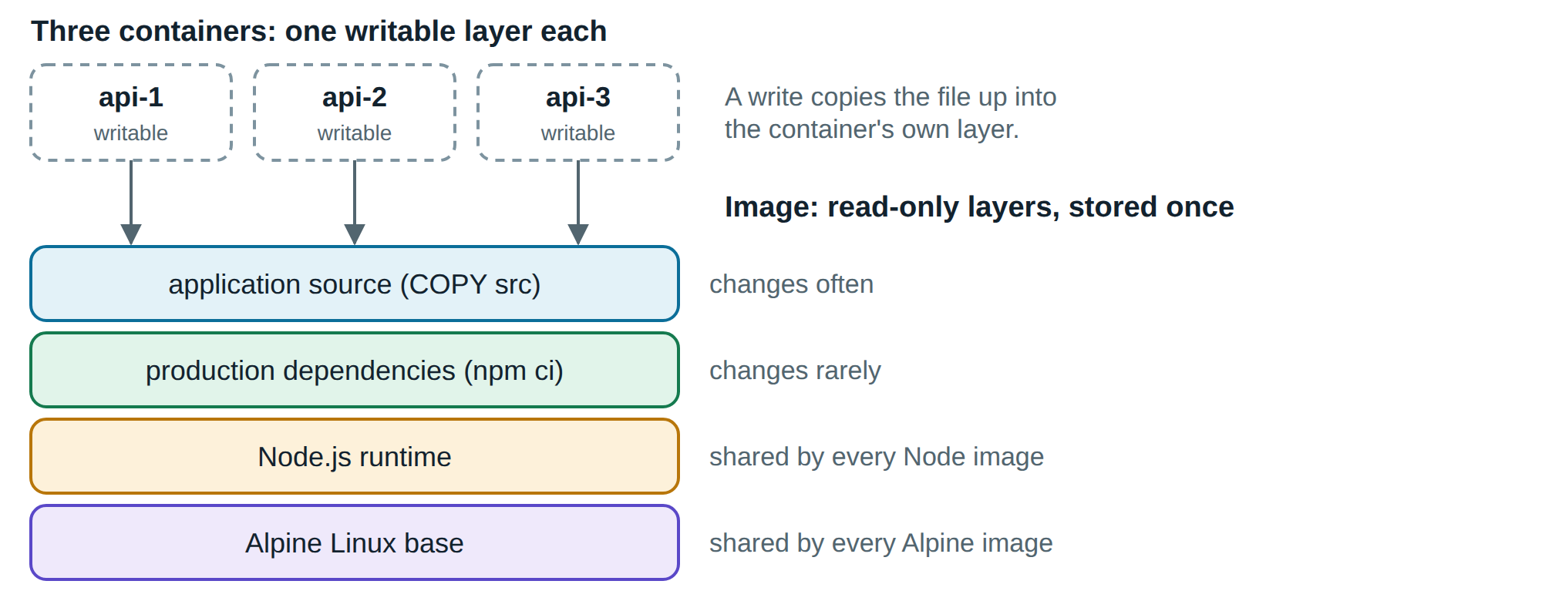
Hình 2.4: Image là chồng các layer chỉ đọc dùng chung, và mỗi container thêm một layer ghi
Layer cũng giải thích cách build cache hoạt động. Docker dùng lại layer đã cache cho đến khi một chỉ thị thay đổi, rồi build lại layer đó và mọi layer phía sau. Vì thế thứ tự các chỉ thị rất quan trọng. Nên cài thư viện phụ thuộc trước khi chép mã nguồn, để việc sửa một dòng mã không kéo theo cài đặt lại toàn bộ (Docker Inc., n.d.-b). Chúng em đo hiệu quả của thứ tự này ở Chương 4.
Multi-stage build tách những gì cần để build phần mềm khỏi những gì cần để chạy nó. Một Dockerfile có thể chứa nhiều chỉ thị FROM, và các stage sau chỉ chép những file được chọn từ stage trước (Docker Inc., n.d.-c). Trình biên dịch, công cụ kiểm thử và cache ở lại trong các stage không bao giờ được đưa đi triển khai. Image nhỏ hơn thì tải nhanh hơn và quan trọng hơn là chứa ít gói hơn có thể mang lỗ hổng.

Container khi đang chạy
Một container chỉ tồn tại chừng nào tiến trình chính của nó còn chạy. Nó đi qua các trạng thái trong Hình 2.5. Hai chi tiết trong vòng đời này thường gây rắc rối ở production, và chúng em đã thiết kế để tránh cả hai.
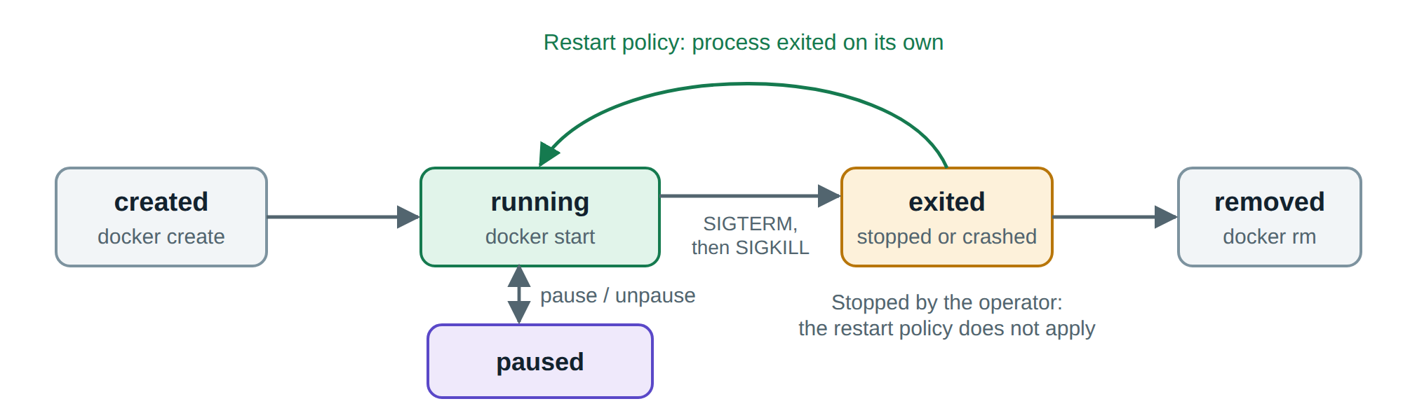
Hình 2.5: Vòng đời của container và đường đi của restart policy
Chi tiết đầu tiên là xử lý tín hiệu. Dừng một container sẽ gửi SIGTERM tới tiến trình chính và, sau khoảng thời gian chờ mặc định mười giây, gửi SIGKILL. Ứng dụng có thể dùng khoảng thời gian đó để hoàn tất các request đang xử lý. Tuy nhiên, nếu Dockerfile khởi động ứng dụng thông qua shell hoặc npm, tín hiệu có thể đến lớp bao bọc mà không bao giờ đến ứng dụng, khiến mỗi lần triển khai đều cắt ngang các request đang mở. Cách khắc phục là dùng dạng exec của CMD, để chính ứng dụng chạy như tiến trình chính.
Chi tiết thứ hai là restart policy, chính sách khởi động lại container có tiến trình thoát. Tài liệu Docker nêu một ngoại lệ quan trọng: container bị dừng thủ công sẽ không được khởi động lại cho đến khi daemon khởi động lại hoặc người vận hành bật nó lại (Docker Inc., n.d.-d). Vì vậy, restart policy là cơ chế phục hồi khi có sự cố, và nó không ghi đè quyết định của người vận hành. Chúng em đã học được điều này trong lúc kiểm thử, như Mục 4.8 mô tả. Docker cũng có thể chạy health check bên trong container, nhưng trên một máy chủ đơn thì kết quả chỉ là một trạng thái: Docker báo container không khỏe và không thay thế nó. Hành động dựa trên tín hiệu đó là việc của công cụ điều phối.

Mạng và lưu trữ
Docker kết nối các container qua mạng ảo (Docker Inc., n.d.-e). Trên một mạng bridge do người dùng định nghĩa, các container tìm thấy nhau qua tên service nhờ máy chủ DNS tích hợp, nên không có địa chỉ nào xuất hiện trong cấu hình. Các container ở mạng khác nhau không giao tiếp được trừ khi có một container tham gia cả hai. Một mạng đánh dấu internal không có đường ra thế giới bên ngoài. Chỉ những cổng được publish rõ ràng mới truy cập được từ máy chủ. Kết hợp lại, các quy tắc này cho phép một dự án thể hiện ranh giới bảo mật của mình ngay trong cấu hình.
Vì layer ghi của container biến mất cùng container, dữ liệu cần giữ lâu dài phải nằm ở nơi khác. Docker cung cấp ba lựa chọn (Docker Inc., n.d.-f). Volume do Docker quản lý và tồn tại lâu hơn container đã dùng nó, nên là lựa chọn đúng cho cơ sở dữ liệu. Bind mount ánh xạ một thư mục của máy chủ vào container, hữu ích khi phát triển. Tmpfs mount giữ dữ liệu trong bộ nhớ và không để lại dấu vết trên đĩa. Sự tách biệt giữa container có thể thay thế và dữ liệu bền vững này cho phép xóa một container mà không phải lo lắng.

Ứng dụng đa container với Docker Compose
Ứng dụng thực tế gồm nhiều tiến trình phối hợp với nhau. Docker Compose mô tả chúng trong một file YAML: các service, image của chúng, mạng, volume, secret và thứ tự khởi động (Docker Inc., n.d.-g). Một lệnh duy nhất sẽ tạo ra toàn bộ môi trường, và vì file là văn bản thuần nên có thể được rà soát và quản lý phiên bản cùng với mã nguồn. Compose cũng hỗ trợ replica, giới hạn tài nguyên và thứ tự khởi động dựa trên tình trạng sức khỏe, đủ để chạy một hệ thống production nhỏ trên một máy chủ. Giới hạn của nó là chỉ có một máy chủ: nếu máy hỏng thì mọi thứ hỏng theo, và nó không có cách tích hợp sẵn để thay container dần dần khi cập nhật.

Điều phối và khả năng mở rộng
Công cụ điều phối quản lý container trên nhiều máy. Kubernetes là công cụ được dùng rộng rãi nhất, và ý tưởng trung tâm của nó là mô hình khai báo. Người vận hành nêu kết quả mong muốn, chẳng hạn ba replica của phiên bản 1.1.0, và các controller liên tục so sánh trạng thái mong muốn đó với thực tế rồi sửa mọi khác biệt (Burns và cộng sự, 2016). Không ai chạy lệnh để khởi động lại một container hỏng. Hệ thống tự nhận ra sự khác biệt và tự khôi phục trạng thái.
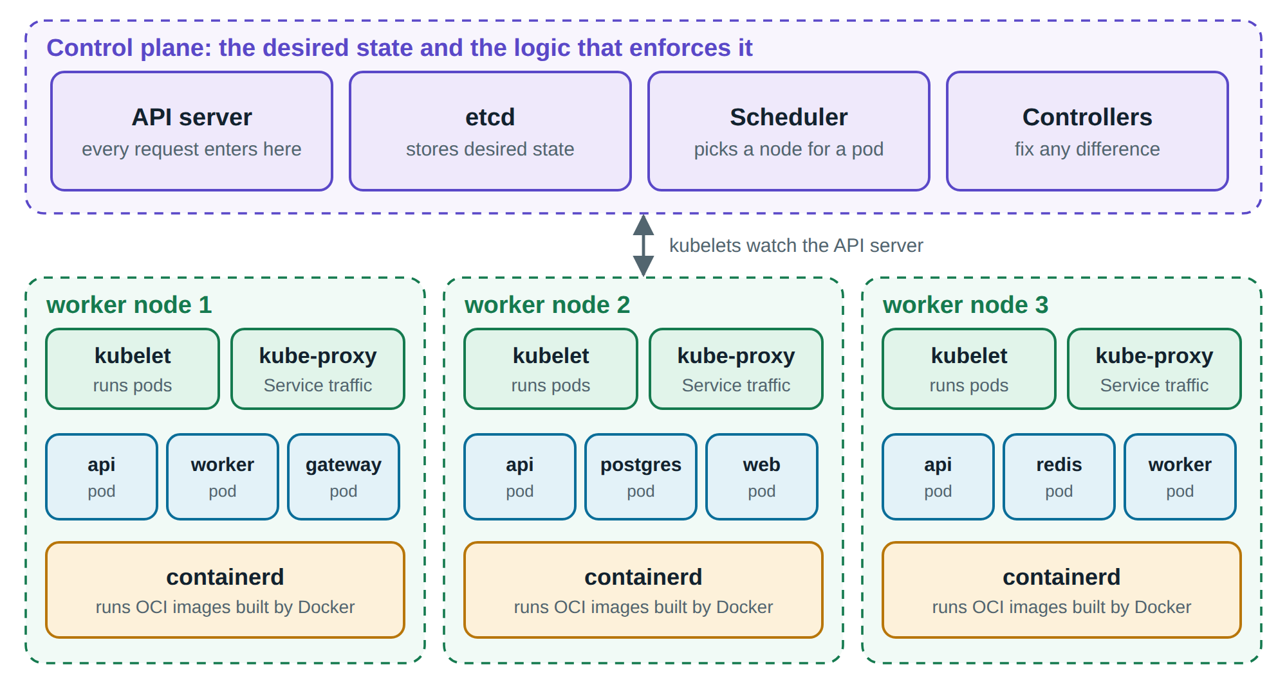
Hình 2.6: Kiến trúc Kubernetes. Control plane ra quyết định, còn các node chạy container
Control plane lưu trạng thái mong muốn trong etcd và cung cấp nó qua API server. Scheduler giao việc cho các node, và các controller giữ cho trạng thái hội tụ (Kubernetes, n.d.-a). Trên mỗi node, kubelet khởi động container thông qua một runtime như containerd. Đơn vị cơ bản là Pod, gồm một hoặc nhiều container dùng chung một định danh mạng. Deployment quản lý một tập Pod giống nhau không giữ trạng thái, StatefulSet cho Pod một định danh ổn định và vùng lưu trữ riêng, còn Service cung cấp một tên và địa chỉ ổn định phía trước một tập Pod luôn thay đổi.
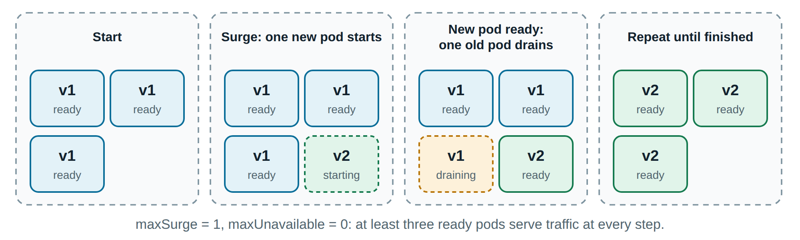
Hình 2.7: Cập nhật cuốn chiếu thay từng Pod một, giữ công suất không đổi
Ba tính năng của Kubernetes quan trọng nhất đối với khả năng mở rộng và tính sẵn sàng. Cập nhật cuốn chiếu thay các Pod dần dần, như Hình 2.7 cho thấy, và có thể đảo ngược bằng một lệnh (Kubernetes, n.d.-b). Các probe báo cho kubelet biết tình trạng của container: liveness probe thất bại sẽ khiến container khởi động lại, còn readiness probe thất bại chỉ loại Pod khỏi luồng lưu lượng (Kubernetes, n.d.-c). HorizontalPodAutoscaler thay đổi số replica theo tải đo được (Kubernetes, n.d.-d). Scale ngang kiểu này chỉ hiệu quả nếu ứng dụng không giữ trạng thái, nghĩa là replica nào cũng phục vụ được mọi request. Yêu cầu này định hình thiết kế của DockMart hơn bất kỳ yêu cầu nào khác, và nó tuân theo phương pháp luận twelve-factor cho ứng dụng đám mây (Wiggins, 2017).

Bảo mật container
Mọi container trên một máy chủ dùng chung một nhân, nên lỗ hổng của nhân hoặc runtime có thể phá vỡ sự cô lập. Đây không phải mối lo lý thuyết. CVE-2019-5736 cho phép một container độc hại ghi đè file nhị phân runc của máy chủ và chiếm quyền root trên máy chủ (National Institute of Standards and Technology, 2019), và CVE-2024-21626 cho phép thoát ra theo cách tương tự qua một file descriptor bị rò rỉ (National Institute of Standards and Technology, 2024). Vì vậy hướng dẫn bảo mật container của NIST khuyến nghị coi image, registry, runtime và máy chủ là các lớp phòng thủ riêng biệt (Souppaya và cộng sự, 2017).
Trong thực tế, hướng dẫn của NIST và OWASP (2024) quy về một tập thói quen ngắn gọn. Image nên tối giản, được quét tìm lỗ hổng đã biết, và chạy bằng user không phải root. Container nên có hệ thống file chỉ đọc, không có capability thừa và có giới hạn tài nguyên, để một tiến trình bị chiếm quyền chỉ làm được rất ít. Secret nên được mount dưới dạng file và không bao giờ lưu trong image hay biến môi trường, vì biến môi trường xem được qua docker inspect. Mạng chỉ nên cho phép những kết nối mà ứng dụng cần. Chương 3 áp dụng từng thói quen này cho DockMart, và Chương 4 kiểm tra xem chúng có hiệu lực hay không.

Ưu điểm và hạn chế của container
Bảng 2.1 tóm tắt ba ưu điểm được nêu trong đề bài, cơ chế đằng sau từng ưu điểm, và chỗ xuất hiện bằng chứng từ chính dự án của chúng em trong báo cáo này.
Bảng 2.1: Ưu điểm của container và các cơ chế nền tảng
Ưu điểm | Cơ chế | Bằng chứng trong báo cáo
Tính di động | Image OCI chứa ứng dụng cùng các thư viện phụ thuộc, và chạy được trên mọi máy chủ và runtime tương thích | Cùng một bộ image chạy trên Compose và Kubernetes (Mục 3.3.8 và 4.7)
Tính nhất quán | Image chỉ build một lần và được chuyển qua các môi trường mà không thay đổi, còn cấu hình được đưa vào lúc chạy | Một Dockerfile tạo ra các target phát triển, kiểm thử và production (Mục 3.3.1)
Hiệu quả tài nguyên | Dùng chung nhân, dùng chung layer và không có hệ điều hành khách | Mức dùng bộ nhớ và thời gian khởi động đã đo (Mục 4.4)

Container cũng có những hạn chế thực sự. Sự cô lập yếu hơn máy ảo vì dùng chung nhân. Container Windows và Linux không thể trộn lẫn trên cùng một nhân. Phần mềm có trạng thái như cơ sở dữ liệu cần được chăm sóc thêm. Việc gỡ lỗi khó hơn khi image không có shell, và công cụ điều phối thêm vào một lượng lớn độ phức tạp vận hành mà một dự án nhỏ có thể không cần. Container cũng không sửa được một ứng dụng thiết kế kém: một service giữ phiên trong bộ nhớ vẫn sẽ hỏng khi scale ngang. Các chương sau quay lại những hạn chế này ở chỗ chúng em gặp phải.

Phân tích so sánh
Chọn một công nghệ nghĩa là phải biết các lựa chọn thay thế có gì. Chương này so sánh container với máy ảo, Docker với các container engine khác, Compose với các công cụ điều phối khác, và container với các dịch vụ nền tảng.

Container và máy ảo
Cả hai công nghệ đều chạy nhiều khối lượng công việc cô lập trên một máy chủ, nhưng chúng đặt ranh giới cô lập ở những chỗ khác nhau. Hypervisor ảo hóa phần cứng, nên mỗi máy ảo khởi động một nhân khách hoàn chỉnh. Container ảo hóa hệ điều hành, nên mọi container dùng chung nhân của máy chủ.
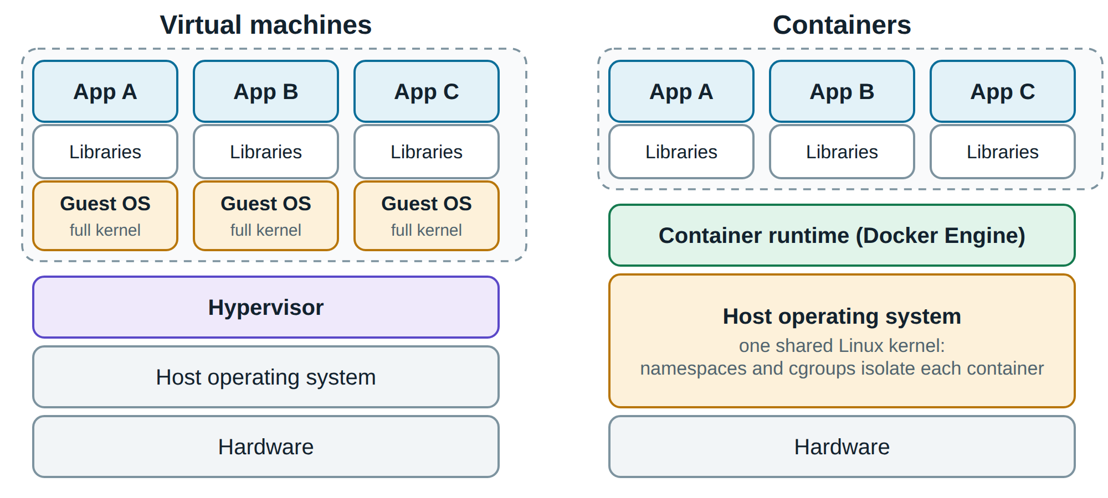
Hình 2.8: Máy ảo mang theo một hệ điều hành khách đầy đủ, còn container dùng chung nhân của máy chủ
Sự khác biệt duy nhất này giải thích phần lớn Bảng 2.2. Một nghiên cứu sớm và được trích dẫn rộng rãi của IBM đã so sánh Docker với KVM và thấy container ngang bằng hoặc vượt máy ảo trong hầu hết các bài kiểm tra, trong khi cả hai đều cần tinh chỉnh cho tác vụ nặng về I/O (Felter và cộng sự, 2015). Nghiên cứu cũng ghi nhận những chi phí ở phía container, đặc biệt là chi phí dịch địa chỉ mạng (NAT) của Docker khi tốc độ gói tin cao. Những chi tiết này quan trọng: container có chi phí thấp, nhưng cấu hình mặc định của chúng không miễn phí.
Bảng 2.2: So sánh container và máy ảo
Tiêu chí | Container | Máy ảo
Ranh giới cô lập | Tiến trình, trên nhân dùng chung | Phần cứng, với nhân riêng
Thời gian khởi động thông thường | Vài giây hoặc ít hơn | Từ vài chục giây đến vài phút
Dung lượng đĩa | Từ vài chục đến vài trăm megabyte | Hàng gigabyte
Chi phí bộ nhớ | Gần bằng chính tiến trình đó | Một hệ điều hành khách đầy đủ cho mỗi máy
Độ mạnh về bảo mật | Tốt nếu được tăng cường bảo mật, nhưng dùng chung một nhân | Mạnh hơn: lỗi nhân trong máy khách chỉ nằm trong máy khách
Hệ điều hành | Cùng họ nhân với máy chủ | Hệ điều hành bất kỳ
Tính di động | Image chạy được trên mọi runtime tương thích | Ảnh đĩa lớn hơn và phụ thuộc vào hypervisor
Phù hợp nhất với | Nhiều dịch vụ nhỏ, phát hành thường xuyên | Cô lập đa người thuê mạnh, hệ thống cũ

Trong thực tế, hai công nghệ này không phải đối thủ của nhau. Các đám mây công cộng thường chạy container bên trong máy ảo, kết hợp ranh giới người thuê mạnh của hypervisor với việc đóng gói nhanh của container. Môi trường thử nghiệm của chúng em là một ví dụ nhỏ hơn của cùng cách phân tầng này: Docker Desktop trên Windows chạy các container Linux bên trong một máy ảo WSL 2 nhẹ.

Docker và các container engine khác
Docker là engine nổi tiếng nhất nhưng không còn là duy nhất, và nhờ chuẩn OCI, việc lựa chọn không phải là quyết định bị khóa chặt. Bảng 2.3 so sánh các lựa chọn chính. Podman không có daemon trung tâm: mỗi container là tiến trình con của phiên người dùng, và người dùng thường chạy container ở chế độ rootless (Podman, n.d.). Điều này loại bỏ một daemon có đặc quyền khỏi bề mặt tấn công. Containerd là runtime mà chính Docker sử dụng, và là lựa chọn thông thường trên các node Kubernetes.
Bảng 2.3: So sánh các container engine
Tiêu chí | Docker Engine | Podman | containerd
Kiến trúc | Daemon trung tâm chạy bằng root | Không có daemon | Daemon dành cho máy, không dành cho người dùng
Chế độ rootless | Tùy chọn | Mặc định | Tùy chọn
Công cụ cho lập trình viên | Rất tốt: Compose, Desktop, BuildKit | Tốt, phần lớn tương thích | Tối giản
Cách dùng điển hình | Phát triển, máy chủ đơn lẻ | Máy chủ chú trọng bảo mật | Node Kubernetes
Lưu ý về giấy phép | Engine là mã nguồn mở. Docker Desktop chỉ miễn phí cho công ty nhỏ | Mã nguồn mở | Mã nguồn mở

Giấy phép đáng được lưu ý. Docker Engine là mã nguồn mở, nhưng Docker Desktop chỉ miễn phí cho mục đích cá nhân, giáo dục, dự án mã nguồn mở và các công ty dưới 250 nhân viên với doanh thu hằng năm dưới 10 triệu USD (Docker Inc., n.d.-j). Các tổ chức lớn hơn phải trả phí hoặc chọn giải pháp thay thế. Với dự án này, Docker là lựa chọn hiển nhiên: nó có tài liệu tốt nhất, bối cảnh môn học cho phép dùng miễn phí, và các image chúng em tạo ra vẫn di chuyển được sang các engine khác.

Docker Compose, Swarm, Kubernetes và Nomad
Các công cụ điều phối khác nhau chủ yếu ở việc chúng làm được bao nhiêu và tốn bao nhiêu công vận hành. Bảng 2.4 so sánh bốn lựa chọn, dựa trên tài liệu của chúng (Docker Inc., n.d.-g; Docker Inc., n.d.-k; HashiCorp, n.d.; Kubernetes, n.d.-a).
Bảng 2.4: So sánh các lựa chọn điều phối
Tiêu chí | Compose | Swarm | Kubernetes | Nomad
Số máy chủ | Một | Nhiều | Nhiều | Nhiều
Độ khó khi học | Thấp | Thấp | Cao | Trung bình
Tự phục hồi | Chỉ khởi động lại khi thoát | Thay thế task lỗi | Thay thế và lập lịch lại | Thay thế và lập lịch lại
Cập nhật cuốn chiếu | Không có sẵn | Có | Có, kèm lịch sử rollback | Có
Tự động scale | Thủ công | Thủ công | Có sẵn | Thêm bằng add-on
Network policy | Các mạng riêng biệt | Mạng overlay | Quy tắc theo từng Pod | Qua plugin
Hệ sinh thái | Docker | Docker | Rất lớn | HashiCorp
Phù hợp nhất với | Phát triển, website nhỏ | Cluster nhỏ | Hệ thống lớn hoặc tăng trưởng nhanh | Khối lượng công việc hỗn hợp, không chỉ container

Một sai lầm phổ biến là coi Kubernetes là lựa chọn mặc định. Nó giải quyết các vấn đề về quy mô, và đi kèm chi phí vận hành một control plane, hiểu hàng chục loại đối tượng và bảo mật một hệ thống lớn. Một cửa hàng có vài nghìn lượt truy cập mỗi ngày sẽ được phục vụ tốt bằng Compose trên một máy chủ đáng tin cậy. Kubernetes bắt đầu đáng giá khi hệ thống cần chịu được việc mất một máy, phát hành nhiều lần mỗi ngày, hoặc scale tự động. Chúng em triển khai cả hai môi trường để đo được sự khác biệt này, và Chương 4 cho thấy mỗi bên thực sự mang lại những gì.

Container và các dịch vụ nền tảng
Container không phải là cách duy nhất để khỏi phải quản lý máy chủ. Các sản phẩm Platform-as-a-Service và hàm serverless che giấu còn nhiều hạ tầng hơn nữa. Chúng giảm công việc vận hành, nhưng hạn chế runtime, có thể gây cold start, và gắn ứng dụng với một nhà cung cấp. Container nằm giữa các dịch vụ này và máy ảo: đội ngũ giữ quyền kiểm soát runtime và có thể chuyển giữa các nhà cung cấp, với cái giá là tự vận hành nhiều phần hơn của hệ thống. Nhiều dịch vụ được quản lý ngày nay chấp nhận image container làm định dạng triển khai, nên một image được build tốt giữ cho các lựa chọn về sau luôn mở.

THIẾT KẾ VÀ TRIỂN KHAI

Phân tích yêu cầu

Mục đích và đối tượng sử dụng
DockMart có hai mục đích. Với khách hàng, nó là cửa hàng trực tuyến bán thiết bị bàn làm việc, nơi họ có thể xem sản phẩm, đặt hàng và theo dõi đơn theo thời gian thực. Với đối tượng thực sự của nó, tức giảng viên môn học và các bạn sinh viên, nó là phòng thí nghiệm cho các khái niệm về container. Trang Ops Center biến những hành vi vốn vô hình của một cluster thành thứ có thể quan sát trực tiếp trong buổi thuyết trình. Vì vậy hệ thống có ba loại người dùng: khách hàng, quản trị viên cửa hàng, và người vận hành các container.

Yêu cầu chức năng
Bảng 3.1: Yêu cầu chức năng
Mã | Yêu cầu | Tác nhân
F1 | Duyệt, tìm kiếm, lọc và sắp xếp sản phẩm | Khách hàng
F2 | Đăng ký, đăng nhập và đăng xuất | Khách hàng, quản trị viên
F3 | Quản lý giỏ hàng và đặt hàng, không bán vượt số lượng tồn kho | Khách hàng
F4 | Theo dõi tiến trình đơn hàng trực tiếp, không cần tải lại trang | Khách hàng
F5 | Tạo, cập nhật và xóa sản phẩm, xem tất cả đơn hàng | Quản trị viên
F6 | Xem mọi replica đang chạy cùng phiên bản, CPU, bộ nhớ và số lần khởi động lại | Quản trị viên
F7 | Gửi lưu lượng thử và xem cách nó được phân phối | Quản trị viên
F8 | Làm sập một replica được chọn, hoặc làm nó không qua được health check | Quản trị viên

Yêu cầu phi chức năng
Các yêu cầu phi chức năng mang nội dung thực sự của bài tiểu luận. Mỗi yêu cầu trong Bảng 3.2 được viết sao cho có thể kiểm thử được, và Chương 4 báo cáo kết quả của từng yêu cầu.
Bảng 3.2: Yêu cầu phi chức năng
Mã | Yêu cầu | Cách kiểm chứng
N1 | Tính di động: toàn bộ hệ thống khởi động bằng một lệnh, và Docker là điều kiện duy nhất | Chạy sạch từ một bản sao mới
N2 | Khả năng mở rộng: API scale ngang mà không gián đoạn và không phải đổi gateway | Thông lượng với 1 đến 6 replica
N3 | Tính sẵn sàng: một replica hỏng không gây gián đoạn nhìn thấy được | Đếm số lỗi khi chịu tải
N4 | Phát hành không gián đoạn: phiên bản mới được triển khai mà không có request lỗi | Cập nhật cuốn chiếu khi chịu tải
N5 | Độ bền dữ liệu: dữ liệu vẫn còn sau khi xóa container chứa nó | Xóa và tạo lại cơ sở dữ liệu
N6 | Bảo mật: container không chạy bằng root, hệ thống file chỉ đọc, không có capability, mạng cô lập | Kiểm tra khi đang chạy
N7 | Khả năng chịu lỗi: cache ngừng hoạt động chỉ làm dịch vụ suy giảm chứ không dừng hẳn | Dừng Redis khi đang sử dụng
N8 | Khả năng quan sát: xem được tình trạng và số liệu của mọi replica | Prometheus và Grafana

Thiết kế hệ thống

Kiến trúc hệ thống
Hình 3.1 trình bày thiết kế. Trình duyệt chỉ đi vào hệ thống qua gateway, cổng duy nhất được publish. Gateway đóng vai trò reverse proxy: nó chuyển request trang tới container web và request API tới một trong các replica API. Các replica API không giữ trạng thái trong bộ nhớ. Dữ liệu bền vững nằm trong PostgreSQL, còn Redis giữ ba loại dữ liệu tồn tại ngắn: cache sản phẩm, hàng đợi công việc và tin nhắn giữa các replica. Các container worker xử lý đơn hàng ở nền, để khách hàng không bao giờ phải chờ việc thanh toán và đóng gói hoàn tất.
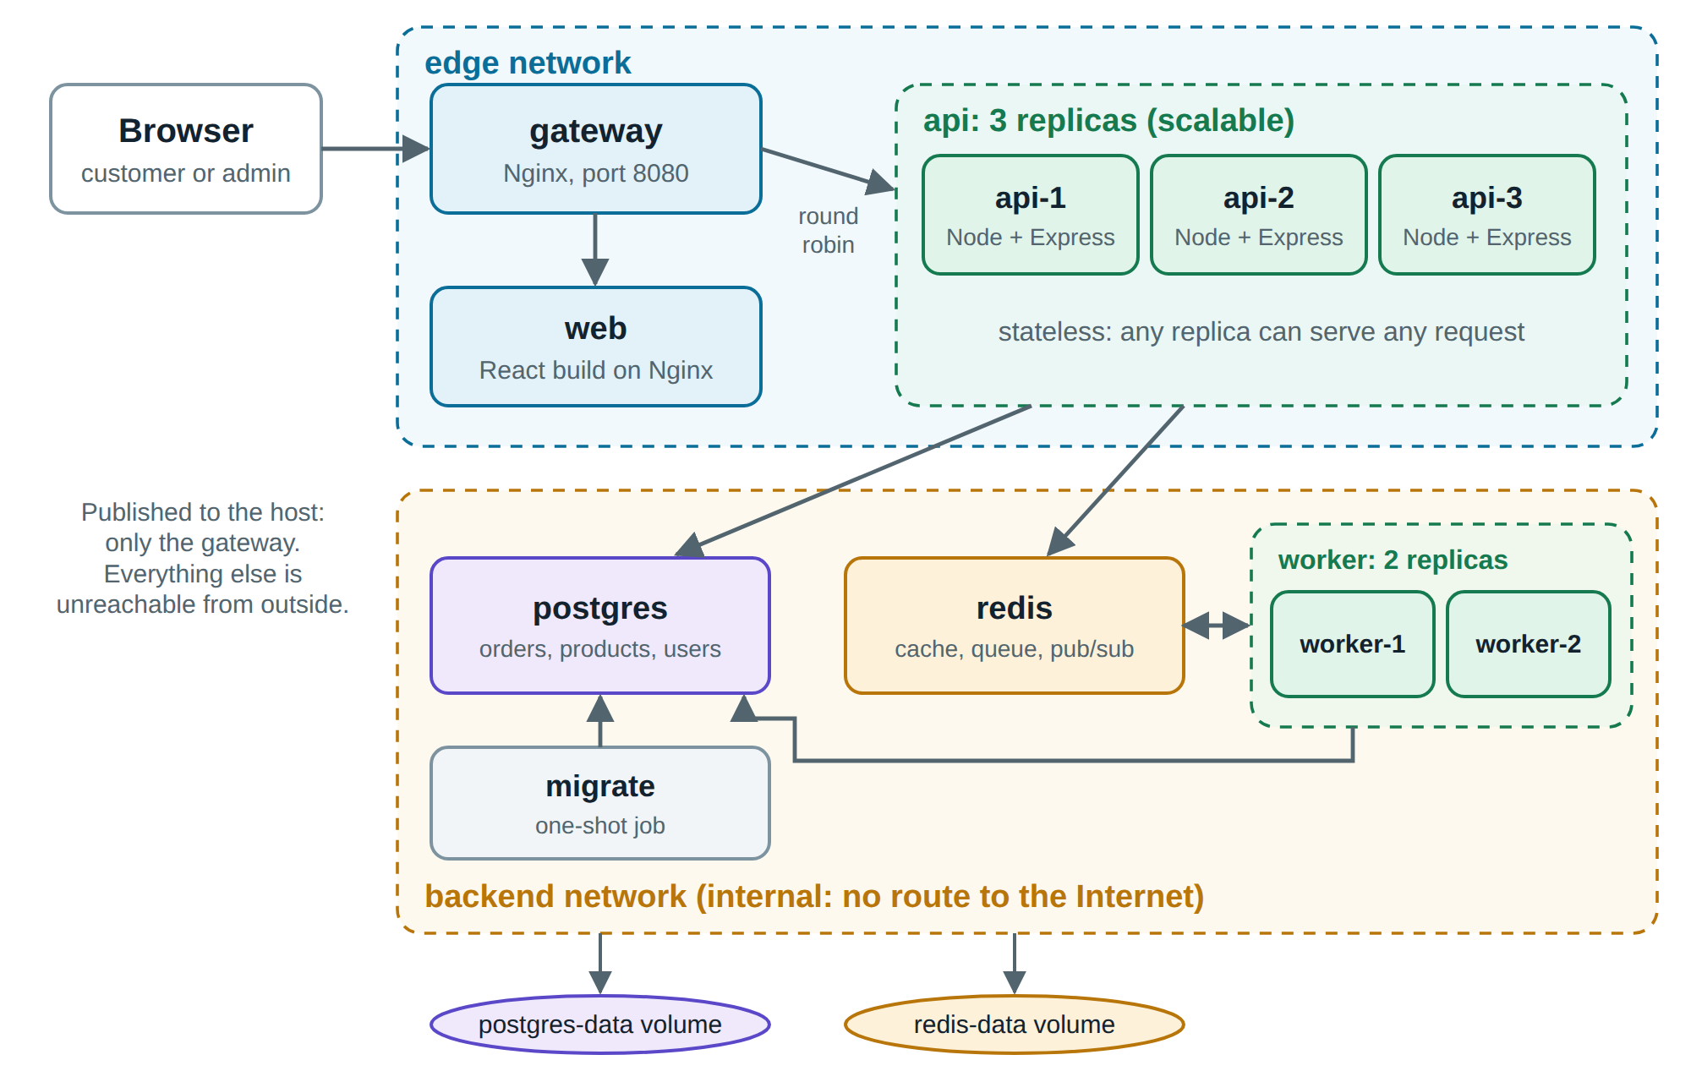
Hình 3.1: Kiến trúc hệ thống DockMart trên Docker Compose
API và worker xuất phát từ một image và chỉ khác nhau ở lệnh chúng chạy. Lệnh thứ ba, migrator, áp dụng schema cơ sở dữ liệu rồi thoát. Giữ một image cho ba vai trò đảm bảo chúng luôn dùng chung một phiên bản mã. Thiết kế của chúng em tách các service vào các mạng riêng, để gateway và container web không có đường đi tới các cơ sở dữ liệu. Một container front-end bị chiếm quyền thậm chí không thể thử kết nối tới chúng, và Mục 4.6 kiểm chứng ranh giới này bằng phép đo.

Thiết kế dữ liệu
Mô hình quan hệ trong Hình 3.2 được cố ý giữ nhỏ. Giá được lưu dưới dạng số nguyên theo cent để tránh sai số làm tròn, và mỗi mục trong đơn hàng giữ bản sao đơn giá riêng, để việc đổi giá sau này không làm thay đổi đơn hàng cũ. Cột processed_by ghi lại worker nào xử lý đơn hàng gần nhất, giúp website hiển thị công việc di chuyển giữa các container.
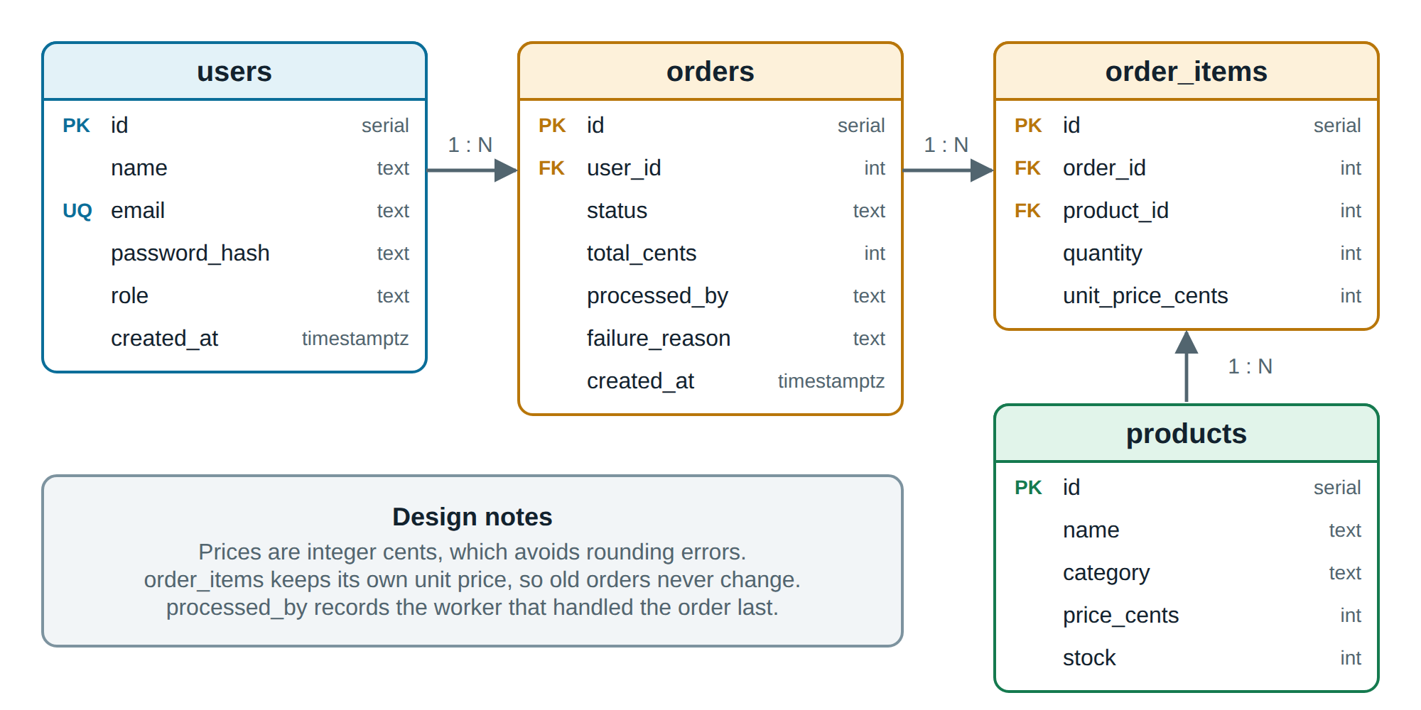
Hình 3.2: Sơ đồ thực thể - quan hệ của cơ sở dữ liệu DockMart

Luồng xử lý đơn hàng
Thanh toán là luồng thú vị nhất, vì nó đi qua mọi container. Hình 3.3 theo dõi một đơn hàng. API khóa các dòng sản phẩm, kiểm tra và trừ tồn kho, rồi ghi đơn hàng trong một transaction. Sau đó nó đặt một job vào hàng đợi và trả lời ngay. Một worker nhận job và chuyển đơn hàng qua các giai đoạn. Mỗi thay đổi được phát qua Redis, điều này quan trọng vì trình duyệt của khách hàng kết nối tới một replica API còn worker thì không liên quan tới replica đó. Việc phát tới tất cả replica đảm bảo replica nào đang giữ kết nối cũng có thể chuyển cập nhật tới khách hàng.
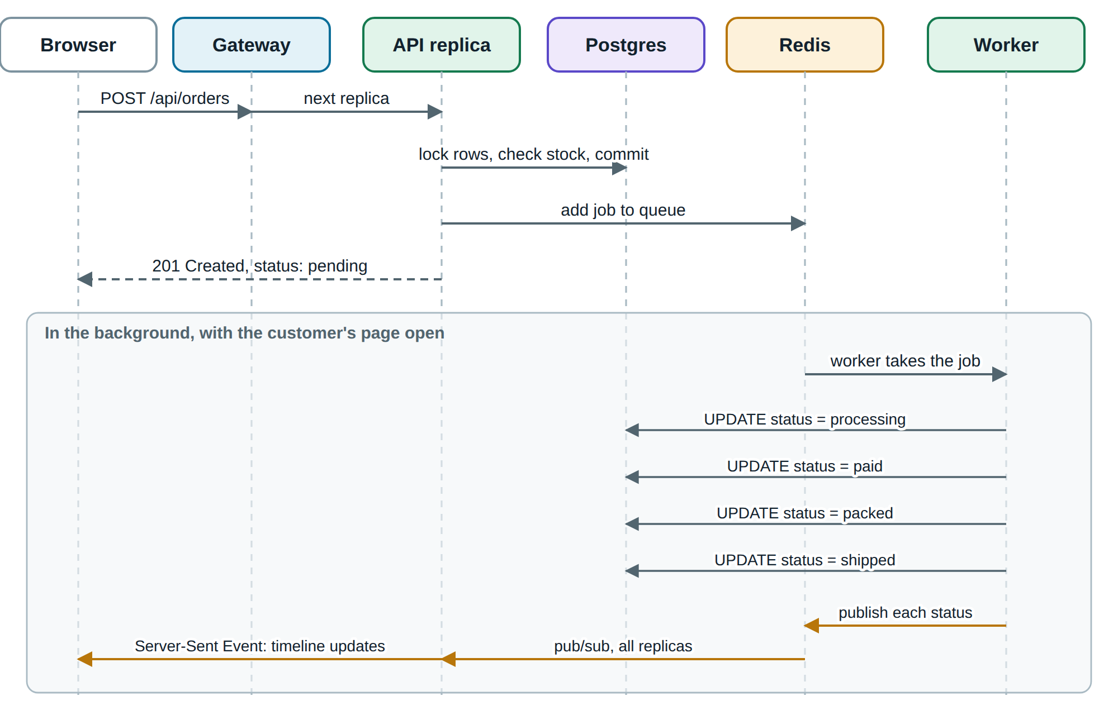
Hình 3.3: Trình tự xử lý một đơn hàng, từ lúc thanh toán đến lúc cập nhật trạng thái trực tiếp

Lựa chọn công nghệ
Bảng 3.3 liệt kê ngăn xếp công nghệ. Chúng em chọn Node.js và React vì nhóm đã quen với chúng, nhờ đó tập trung vào tầng container. Phiên bản của các base image được ghim chính xác, để bản build năm sau dùng cùng phần mềm với bản build hôm nay.
Bảng 3.3: Ngăn xếp công nghệ
Tầng | Công nghệ | Vai trò trong hệ thống
Front end | React 19, Vite 8 | Cửa hàng một trang (SPA) và Ops Center
Back end | Node.js 24, Express 5 | REST API với các replica không giữ trạng thái
Công việc nền | BullMQ 6 on Redis | Hàng đợi đơn hàng tin cậy, có thử lại
Cơ sở dữ liệu | PostgreSQL 18 | Lưu trữ quan hệ bền vững
Cache và tin nhắn | Redis 8 | Cache sản phẩm, hàng đợi, pub/sub, sổ đăng ký replica
Gateway | Nginx 1.31 (image không đặc quyền) | Reverse proxy, cân bằng tải, giới hạn tốc độ
Container | Docker 29, Compose 5, Kubernetes 1.36 | Image và điều phối
Chất lượng | Prometheus 3, Grafana 13, k6, Grype, Vitest | Số liệu, kiểm thử tải và quét lỗ hổng

Triển khai

Thiết kế image
Mỗi service có một Dockerfile riêng. Hình 3.4 cho thấy thiết kế multi-stage của image backend. Một stage cơ sở dùng chung chỉ chép các file package, để các layer thư viện vẫn được cache khi mã nguồn thay đổi. Từ đó, một nhánh cài toàn bộ thư viện phục vụ phát triển và kiểm thử, còn nhánh kia chỉ cài thư viện production. Stage cuối bắt đầu lại từ một base image sạch và chỉ chép vào những gì cần để chạy.
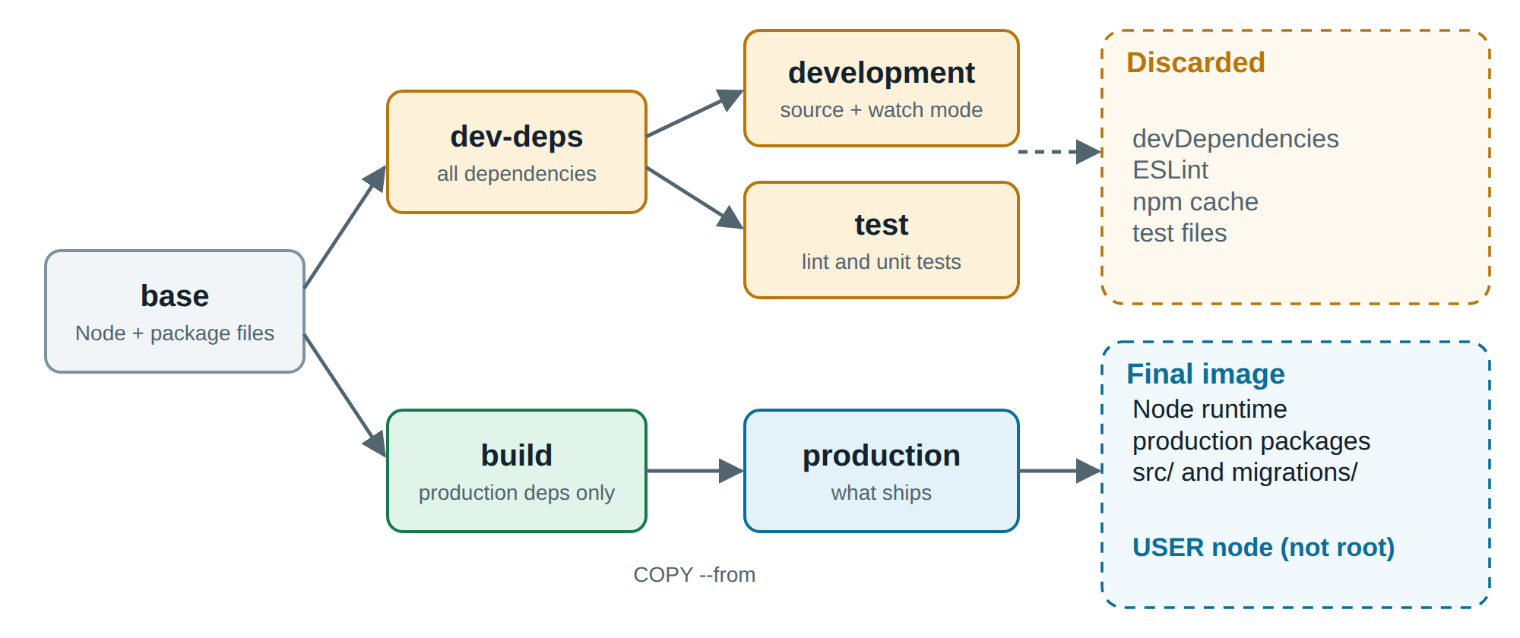
Hình 3.4: Multi-stage build của image backend. Chỉ stage production được đưa đi triển khai
Stage test chạy linter và unit test trong lúc build, nên một image không qua kiểm thử thì không thể tạo ra. Stage cuối chuyển sang user node không đặc quyền và dùng dạng exec của CMD, để Node.js nhận trực tiếp tín hiệu dừng. Image front-end đi xa hơn một bước: Node.js chỉ cần để biên dịch ứng dụng React, còn image cuối là một Nginx không đặc quyền phục vụ file tĩnh. Đoạn mã 3.1 cho thấy phần cuối của Dockerfile backend.
Đoạn mã 3.1: Stage cuối của Dockerfile backend
FROM node:${NODE_VERSION} AS production
WORKDIR /app
COPY --from=build --chown=node:node /app/node_modules ./node_modules
COPY --chown=node:node package.json ./
COPY --chown=node:node src ./src
COPY --chown=node:node migrations ./migrations
USER node
EXPOSE 4000
HEALTHCHECK --interval=10s --timeout=3s --retries=3 \
CMD wget -q -O /dev/null http://127.0.0.1:4000/health/live || exit 1
CMD ["node", "src/server.js"]

Stack Compose
File compose.yaml mô tả toàn bộ hệ thống. Tính năng giá trị nhất của nó là thứ tự khởi động phụ thuộc vào mức sẵn sàng thực sự, chứ không chỉ vào thứ tự chạy. PostgreSQL và Redis phải qua health check trước khi bất cứ thứ gì khác khởi động. Sau đó migrator phải thoát thành công trước khi API và worker bắt đầu, và gateway chờ các replica API khỏe. Hình 3.5 cho thấy chuỗi này. Nếu không có nó, ứng dụng sẽ khởi động trước khi cơ sở dữ liệu sẵn sàng nhận kết nối, và những request đầu tiên sẽ thất bại.
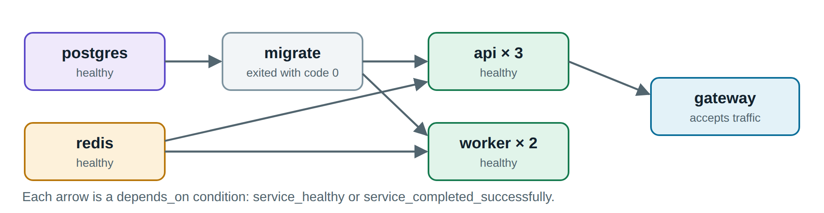
Hình 3.5: Thứ tự khởi động, do health check điều khiển thay vì độ trễ cố định
Các thiết lập dùng chung cho nhiều service, như giới hạn log và tùy chọn bảo mật, được định nghĩa một lần bằng YAML anchor. Mật khẩu được lưu dưới dạng Compose secret, xuất hiện trong container như các file dưới /run/secrets. Ứng dụng đọc file khi có biến như DB_PASSWORD_FILE. Đây là quy ước mà image PostgreSQL chính thức cũng dùng, và nó có nghĩa là mật khẩu không bao giờ xuất hiện trong docker inspect. Ở chế độ production, ứng dụng từ chối khởi động nếu thiếu secret, vì lỗi ngay lúc khởi động an toàn hơn là chạy với một mật khẩu mặc định.

Cân bằng tải động
Gateway chỉ hữu ích nếu nó nhận ra khi nào replica xuất hiện và biến mất. Theo truyền thống, Nginx phân giải tên máy chủ một lần lúc khởi động, nên các replica được thêm vào sẽ không nhận lưu lượng cho đến khi reload. Từ phiên bản 1.27.3, bản mã nguồn mở hỗ trợ tham số resolve, giúp Nginx đọc lại DNS khi đang chạy và cập nhật danh sách máy chủ (NGINX, n.d.). DNS server của Docker trả về một địa chỉ cho mỗi replica, nên scale hoàn toàn không cần đổi cấu hình. Chúng em đặt thời hạn hiệu lực của DNS là năm giây.
Gateway cũng thử lại request GET thất bại ở một replica khác, giúp che giấu phần lớn các sự cố sập khỏi khách truy cập. Theo mặc định Nginx không thử lại request POST, và chúng em dựa vào điều đó, vì lặp lại một lần thanh toán có thể tạo ra hai đơn hàng. File cấu hình là một template được render lúc khởi động. Điều này cho phép cùng một image gateway dùng tên service ngắn trên Compose và tên đầy đủ trên Kubernetes, nơi resolver của Nginx không áp dụng các search domain từ resolv.conf.
Một thiết lập đáng lưu ý. Từ phiên bản 1.29.7, Nginx giữ các kết nối upstream mở theo mặc định (NGINX, n.d.), nhưng Service của Kubernetes cân bằng lưu lượng theo từng kết nối chứ không theo từng request. Do đó một kết nối được giữ sẽ gắn mỗi worker của Nginx vào một Pod. Gateway đóng từng kết nối upstream sau khi dùng, giúp trải đều request lên các Pod, với cái giá nhỏ là phải mở kết nối mới mỗi lần.

Replica không giữ trạng thái
Scale ngang đòi hỏi không replica nào giữ thứ mà replica khác cần. Chúng em rà soát từng loại trạng thái trong ứng dụng và chuyển nó ra khỏi tiến trình, như Bảng 3.4 cho thấy.
Bảng 3.4: Từng loại trạng thái được lưu ở đâu để các replica có thể thay thế cho nhau
Trạng thái | Cách làm thông thường | DockMart
Phiên người dùng | Trong bộ nhớ máy chủ | JWT đã ký trong cookie HttpOnly, replica nào cũng xác minh được
Sản phẩm được cache | Một biến trong tiến trình | Redis, dùng chung cho mọi replica
Kết nối trực tiếp của trình duyệt | Gắn với một tiến trình | Redis pub/sub chuyển tin tới replica đang giữ kết nối
Công việc nền | Một bộ đếm thời gian trong tiến trình | Hàng đợi BullMQ trong Redis
Dữ liệu nghiệp vụ | File cục bộ | PostgreSQL trên named volume

Ops Center cần biết những replica nào đang tồn tại. Cách thông thường là mount Docker socket, nhưng điều đó trao cho container toàn quyền kiểm soát máy chủ. Thay vào đó chúng em dùng thiết kế trong Hình 3.6. Mỗi replica ghi một bản ghi trạng thái ngắn vào Redis mỗi hai giây, với thời hạn hết hiệu lực sáu giây. Một replica chết sẽ ngừng gia hạn bản ghi, và bản ghi tự biến mất. Cách này không cần đặc quyền đặc biệt, và cùng một trang chạy không đổi trên Kubernetes, nơi không có Docker socket.
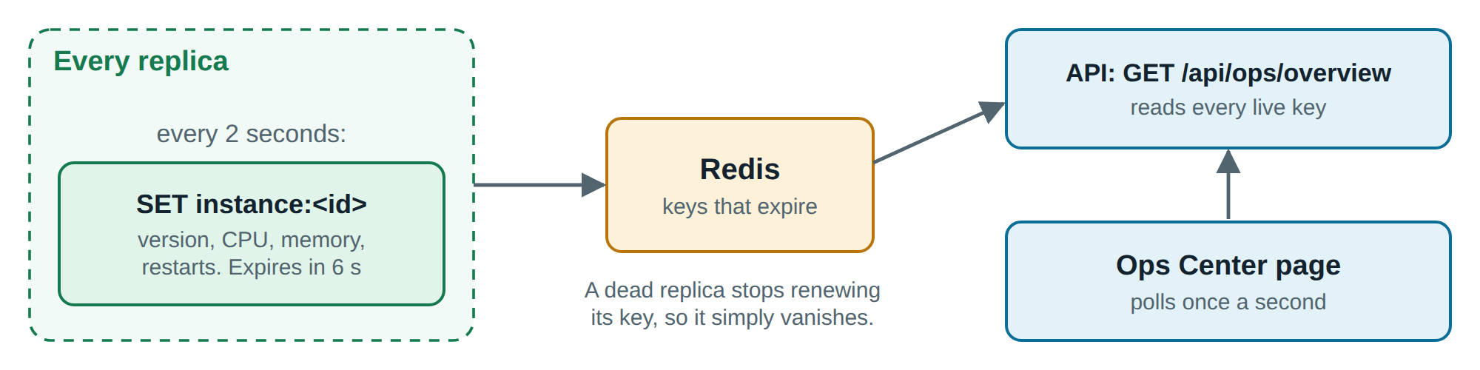
Hình 3.6: Cách Ops Center phát hiện các replica mà không cần truy cập Docker socket

Độ tin cậy
Ba cơ chế giữ hệ thống luôn sẵn sàng khi có sự cố. Cơ chế đầu tiên là tắt êm (graceful shutdown). Khi nhận SIGTERM, replica tự đánh dấu là chưa sẵn sàng, đóng các kết nối trực tiếp để trình duyệt kết nối lại sang replica khác, hoàn tất các request đang xử lý rồi mới thoát. Worker cũng chờ job hiện tại của nó.
Cơ chế thứ hai là khôi phục job. Worker giữ một khóa ngắn trên mỗi job. Nếu nó chết, khóa hết hạn và một worker khác tiếp nhận job. Để việc này an toàn, quá trình xử lý tiếp tục từ trạng thái lưu trong cơ sở dữ liệu, nên các giai đoạn đã xong không bị lặp lại và khách hàng không thể bị tính tiền hai lần.
Cơ chế thứ ba là hoạt động ở chế độ suy giảm khi một thành phần phụ thuộc gặp lỗi. Redis là một tối ưu cho việc đọc danh mục, nên sự cố của nó không được làm sập cửa hàng. Phiên bản đầu của chúng em không qua được bài kiểm tra này: các request chờ Redis vô thời hạn, và readiness check bao gồm cả Redis, nên một lỗi cache sẽ loại mọi replica khỏi phục vụ cùng một lúc. Ở phiên bản cuối, lỗi cache chuyển sang truy vấn PostgreSQL, readiness check chỉ phụ thuộc vào những gì replica không thể thiếu, và thanh toán trả về phản hồi 503 rõ ràng trước khi động tới tồn kho. Mục 4.6 kiểm chứng hành vi này.

Tăng cường bảo mật
Bảng 3.5 ánh xạ các thực hành bảo mật ở Mục 2.9 sang cách triển khai. Các thiết lập tăng cường bảo mật được định nghĩa một lần trong compose.yaml và áp dụng cho mọi container ứng dụng. PostgreSQL cần một vài capability lúc khởi động để chuẩn bị thư mục dữ liệu, và chỉ được cấp đúng những capability đó.
Bảng 3.5: Các biện pháp bảo mật áp dụng cho container ứng dụng
Mối đe dọa | Biện pháp | Triển khai
Mã chạy với quyền quá cao | User không phải root | USER node trong image, user redis trong Compose
Kẻ tấn công sửa đổi container | Hệ thống file chỉ đọc | read_only: true, chỉ có tmpfs trên /tmp
Leo thang đặc quyền | Không có capability | cap_drop: ALL và no-new-privileges
Mật khẩu bị lộ qua lệnh inspect | Secret dưới dạng file | Compose secrets và Kubernetes Secrets
Di chuyển ngang tới cơ sở dữ liệu | Phân tách mạng | Mạng internal, NetworkPolicy
Một container làm cạn kiệt máy chủ | Giới hạn tài nguyên | Giới hạn CPU và bộ nhớ cho từng service
Dò mật khẩu đăng nhập | Giới hạn tốc độ | limit_req của Nginx trên route đăng nhập
Lỗ hổng đã biết trong image | Image nhỏ hơn, quét lỗ hổng | Multi-stage build và Grype

Giám sát
Container xuất hiện và biến mất, nên hệ thống giám sát không thể dựa vào danh sách máy chủ cố định. Prometheus phát hiện các replica qua chính các bản ghi DNS mà gateway dùng, và thu thập số liệu từ từng replica mỗi năm giây. Grafana tự động nạp một dashboard dựng sẵn. Giám sát được định nghĩa là một Compose profile tùy chọn, nên chỉ khởi động khi được yêu cầu và không gây gánh nặng cho lần chạy thông thường. Các endpoint số liệu không bao giờ được công khai qua gateway.

Triển khai Kubernetes
Các manifest trong thư mục k8s mô tả cùng một hệ thống cho Kubernetes. Bảng 3.6 cho thấy các khái niệm Compose được chuyển đổi như thế nào. Không dòng mã ứng dụng nào thay đổi, và các image giống hệt nhau. Chỉ phần mô tả cách chạy là khác.
Bảng 3.6: Ánh xạ khái niệm Compose sang đối tượng Kubernetes
Compose | Kubernetes | Điểm được cải thiện
Service có nhiều replica | Deployment và Service | Cập nhật cuốn chiếu và rollback
Named volume | StatefulSet và PersistentVolumeClaim | Định danh và lưu trữ ổn định
File secret | Secret, được mount dưới dạng file | Cùng một đường chạy mã ứng dụng
Mạng internal | NetworkPolicy | Quy tắc theo từng workload, không theo mạng
Health check | Liveness probe và readiness probe | Container không khỏe sẽ được xử lý
Service chạy một lần | Job | Tự động thử lại
--scale, làm bằng tay | HorizontalPodAutoscaler | Scale dựa trên mức dùng CPU đo được

Một vài bổ sung giúp việc cập nhật an toàn. Cập nhật cuốn chiếu cho phép thêm một Pod và không cho Pod nào ngừng phục vụ. Độ trễ preStop năm giây giữ Pod đang kết thúc tiếp tục phục vụ cho đến khi việc gỡ endpoint của nó đã đến mọi node. PodDisruptionBudget giữ ít nhất hai replica API chạy trong lúc bảo trì, và topology spread constraint đặt các replica lên những node khác nhau. Các Pod chạy với cùng mức tăng cường bảo mật như trên Compose, và các đối tượng NetworkPolicy tái tạo sự tách biệt giữa các mạng (Kubernetes, n.d.-e). Chúng em cũng tắt việc tự động mount token của service account, vì các Pod này không bao giờ gọi API của Kubernetes. Chúng em không thêm Ingress controller: dự án Ingress NGINX phổ biến đã hết vòng đời vào tháng 3 năm 2026 (Kubernetes, 2025), và image gateway của chính chúng em đã làm được việc đó.

Quy trình phát triển và chuyển giao
Container nên giúp ích cả khi phát triển lẫn khi chạy production. File compose.dev.yaml ghi đè các thiết lập production cho công việc cục bộ: nó chọn các target phát triển của image và chạy một replica cho mỗi service. Với Compose Watch, các thay đổi ở file nguồn được chép vào container đang chạy (Docker Inc., n.d.-i), nên API khởi động lại và trang React cập nhật trong chốc lát. Thành viên mới của nhóm không cần gì ngoài Docker, vì Node.js, PostgreSQL và Redis đều chạy trong container.
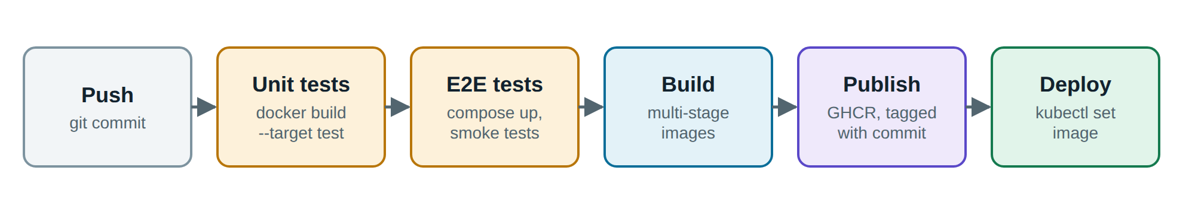
Hình 3.7: Quy trình chuyển giao được định nghĩa trong workflow GitHub Actions
Repository cũng chứa một pipeline GitHub Actions, trình bày trong Hình 3.7. Chúng em chưa chạy chính pipeline này, nhưng từng bước trong đó đều đã được chạy thủ công trong suốt dự án.

Giới thiệu website
Cửa hàng mở ra trang trong Hình 3.8. Khách hàng có thể tìm kiếm, lọc theo danh mục và sắp xếp, và mức tồn kho cập nhật trực tiếp khi người khác mua sản phẩm. Một ghi chú nhỏ phía trên danh sách sản phẩm cho biết danh sách mới nhất đến từ cache Redis hay không, để thấy được tác dụng của việc cache khi dùng site. Phần chân trang của mọi trang cho biết replica nào đã trả lời request gần nhất.
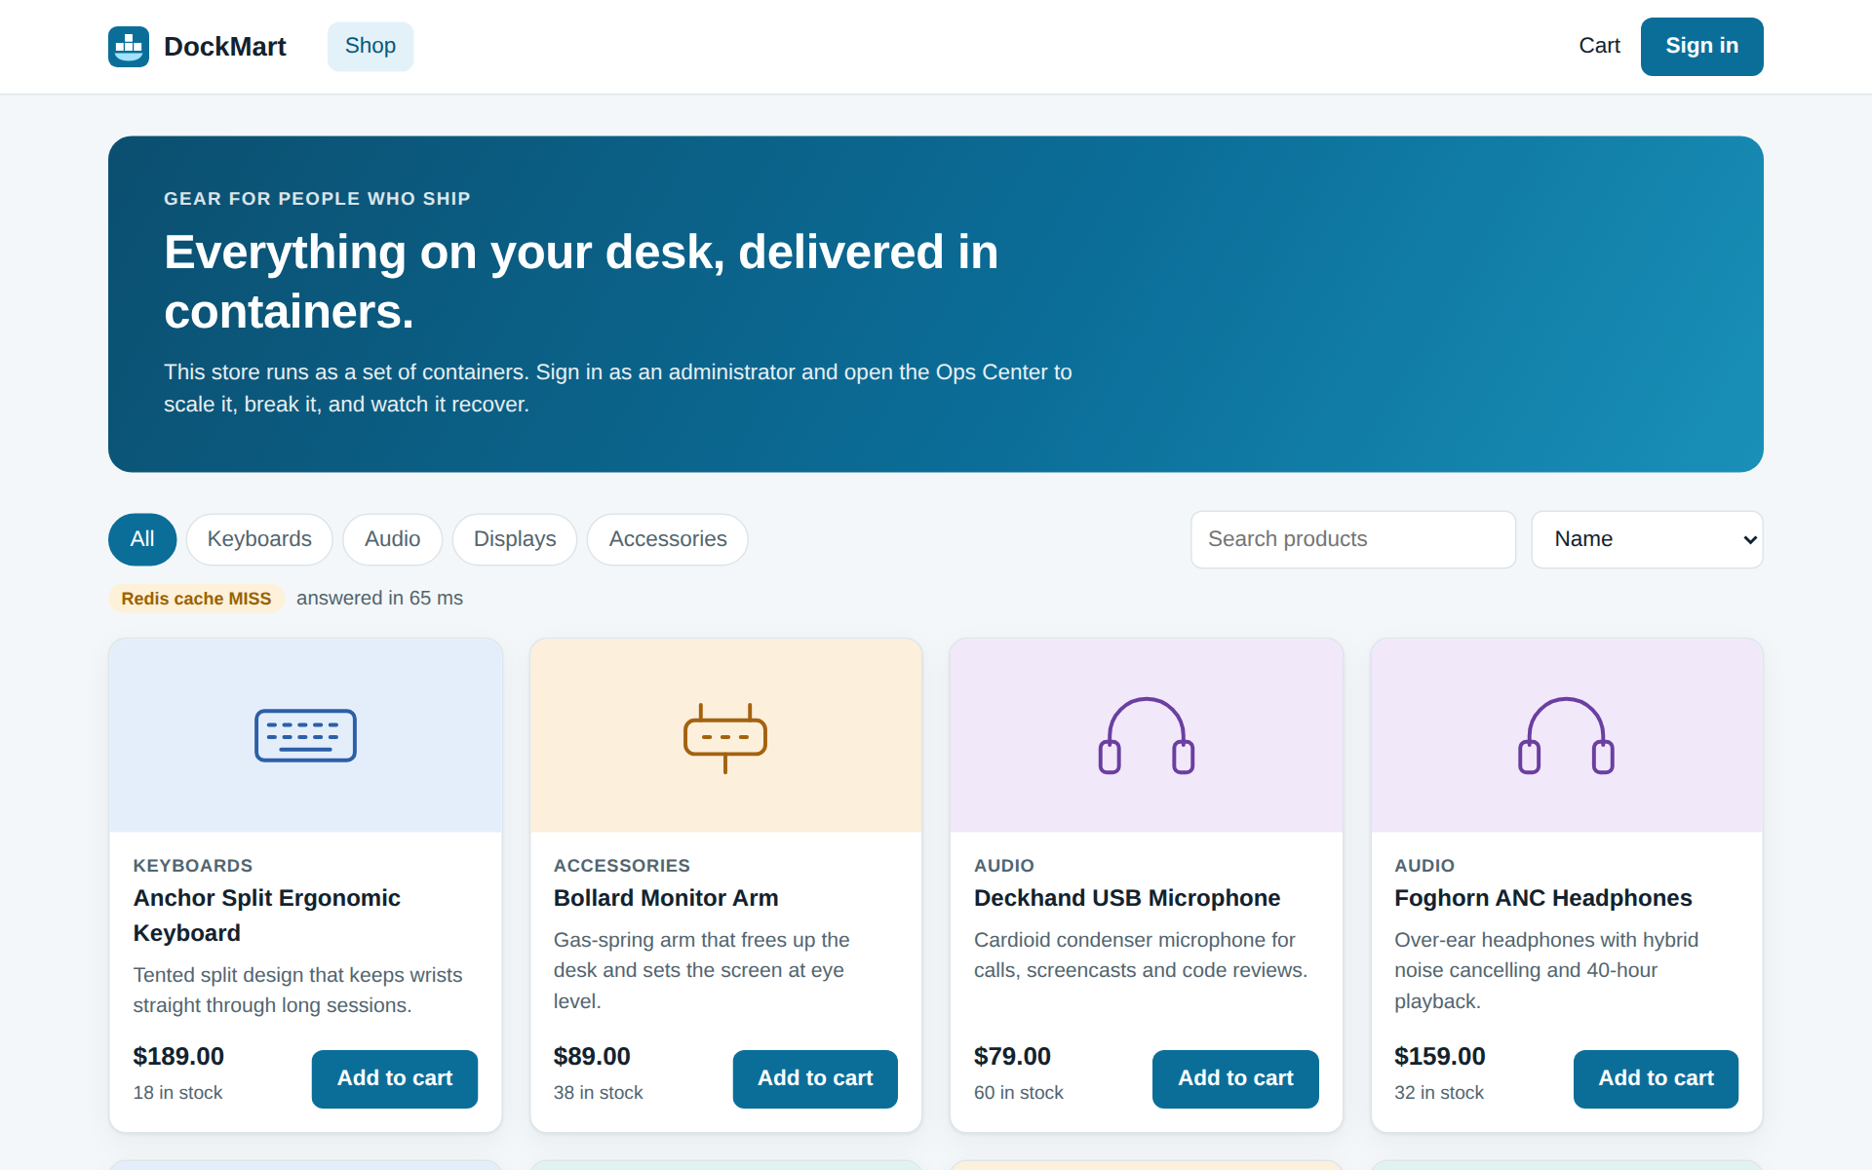
Hình 3.8: Trang cửa hàng, hiển thị trạng thái cache và replica đã phục vụ trang
Hình 3.9 cho thấy một đơn hàng đang được xử lý. Khách hàng không tải lại trang này: dòng thời gian tiến lên khi worker phát từng giai đoạn, và dòng cuối cùng nêu tên container worker.
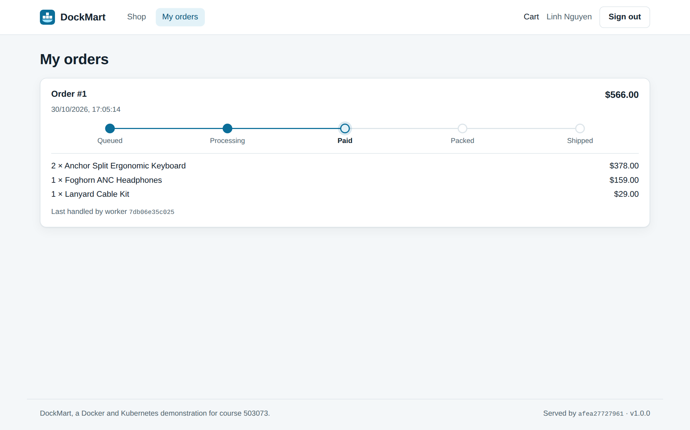
Hình 3.9: Theo dõi đơn hàng trực tiếp, cập nhật qua Server-Sent Events
Quản trị viên quản lý sản phẩm và xem mọi đơn hàng ở một trang riêng. Ops Center trong Hình 3.10 là trung tâm của phần trình diễn. Nó liệt kê mọi replica kèm phiên bản, thời gian chạy, CPU, bộ nhớ, số lần khởi động lại và khối lượng công việc đã làm. Bảng cân bằng tải gửi 300 request qua gateway và cho thấy mỗi replica đã trả lời bao nhiêu request. Các nút trên mỗi thẻ làm sập replica đó hoặc làm nó không qua được liveness probe, và nhật ký sự kiện ghi lại những gì đã xảy ra.
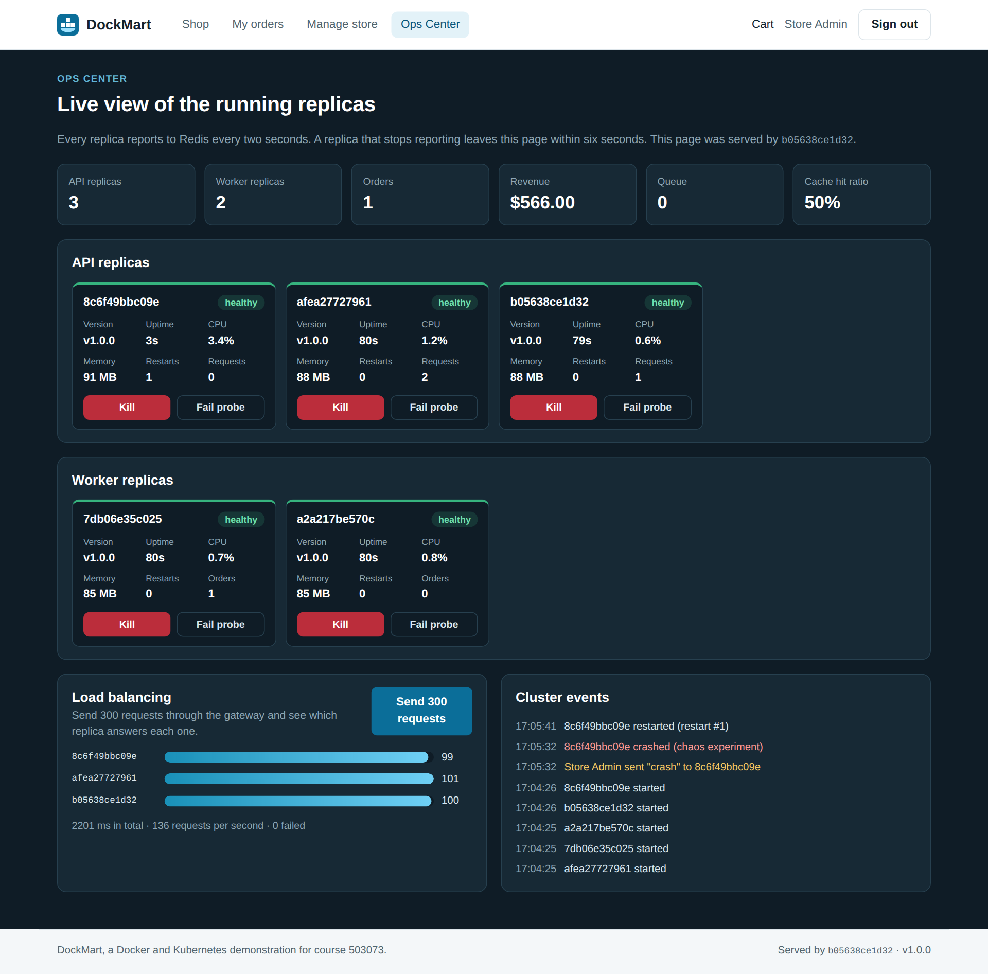
Hình 3.10: Ops Center ngay sau khi một replica bị sập: thời gian chạy được đặt lại, số lần khởi động lại tăng lên, và nhật ký sự kiện ghi lại sự cố
Hình 3.11 cho thấy dashboard Grafana từ profile giám sát tùy chọn, với tốc độ request, CPU và bộ nhớ của từng replica.
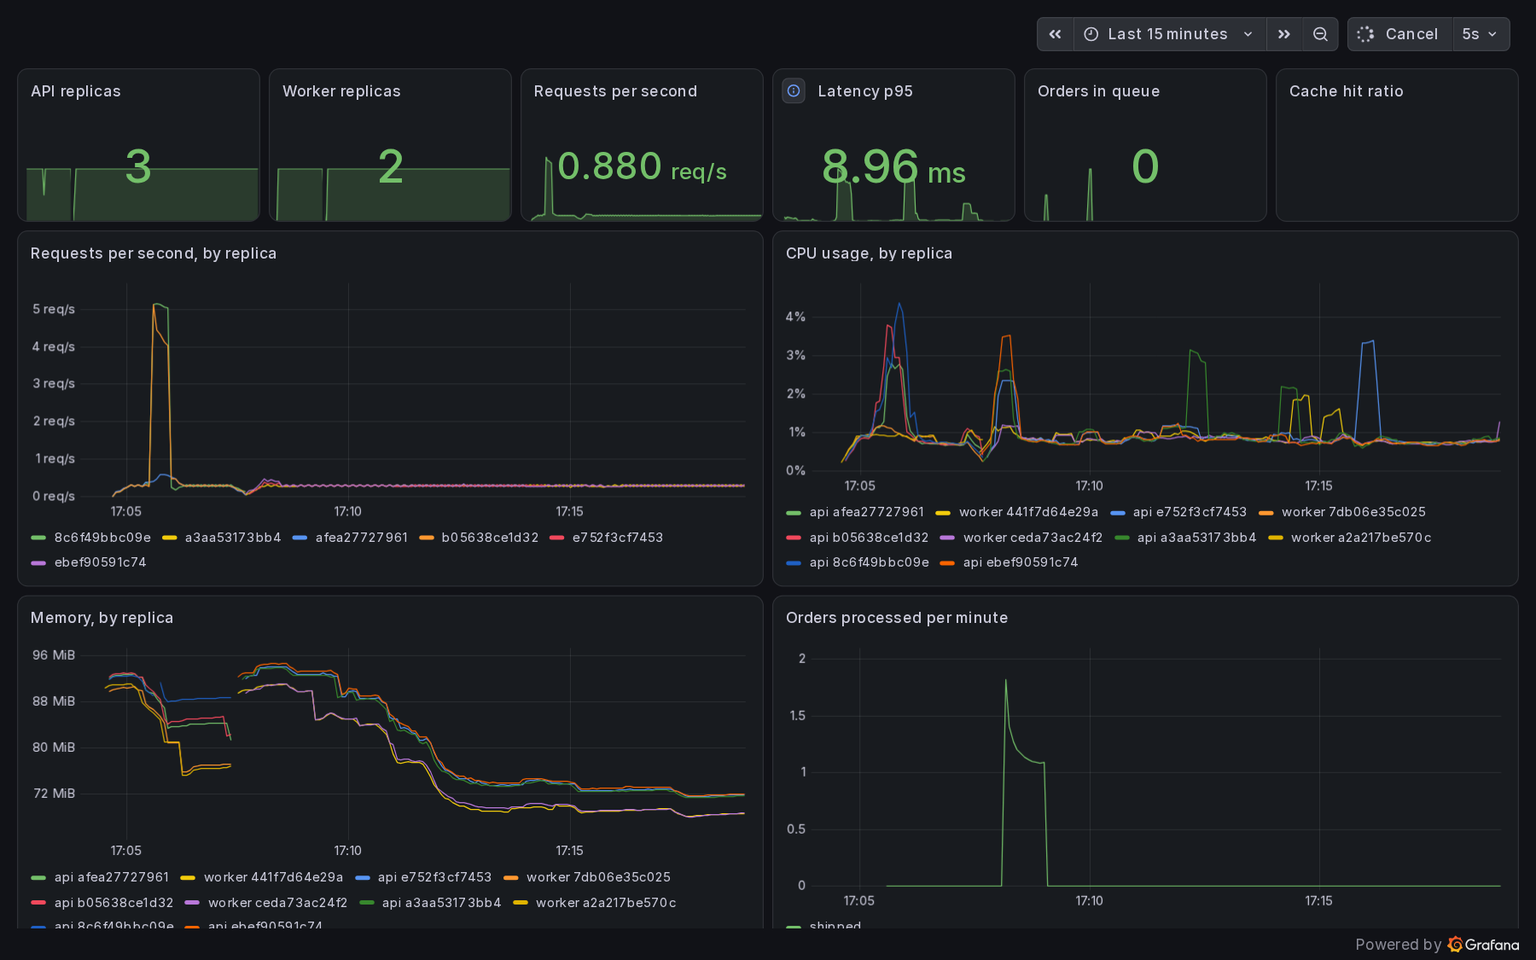
Hình 3.11: Dashboard Grafana, với các replica được Prometheus tự động phát hiện

KẾT QUẢ

Môi trường và phương pháp thử nghiệm
Mọi thí nghiệm chạy trên một máy tính, được mô tả trong Bảng 4.1. Công cụ tạo tải dùng chung máy đó với hệ thống được kiểm thử, nên thông lượng tuyệt đối không nói lên nhiều về phần cứng production. Điều chúng em quan tâm là các phép so sánh: giữa các chiến lược build, giữa các số replica, và giữa một hệ thống khỏe mạnh với một hệ thống đang gặp sự cố. Thời gian build là trung vị của ba lần chạy, và mỗi điểm scale là trung vị của ba lần chạy 20 giây. Các script và dữ liệu thô nằm trong mã nguồn, ở các thư mục scripts và results.
Bảng 4.1: Môi trường thử nghiệm
Hạng mục | Giá trị
Máy chủ | Windows 11 Pro, 12 bộ xử lý logic, Docker Desktop trên WSL 2
Bộ nhớ dành cho Docker | 7.4 GiB
Docker và Compose | Docker Engine 29.8.2, Compose 5.5.1
Kubernetes | Phiên bản 1.36.1, ba node do Docker Desktop tạo bằng kind
Công cụ tạo tải | k6 2.3.0, chạy trong container trên cùng máy
Công cụ quét lỗ hổng | Grype 0.121.0

Kiểm thử chức năng
Bảng 4.2 tóm tắt các bài kiểm thử tự động. Bộ kiểm thử đầu cuối chạy trên stack thật từ bên trong một container, nên không cần công cụ nào trên máy chủ. Ngoài các luồng thông thường, nó kiểm tra những tính chất quan trọng hơn trong hệ thống phân tán: một phiên được mọi replica chấp nhận, sáu khách hàng tranh nhau hai sản phẩm cuối cùng không bao giờ làm bán vượt tồn kho, mỗi giai đoạn của đơn hàng đều đến được trình duyệt, và các endpoint nội bộ như số liệu không bị gateway công khai. Cùng một bộ kiểm thử đã đạt không cần sửa trên cả hai nền tảng, đây là bằng chứng trực tiếp về tính di động.
Bảng 4.2: Kết quả kiểm thử tự động
Mức | Công cụ | Nơi chạy | Số test đạt
Unit test và lint backend | Node test runner, ESLint | Docker build, target test | 17 trên 17
Unit test frontend | Vitest | Docker build, target test | 6 trên 6
Kiểm thử đầu cuối | Node test runner | Stack Compose | 24 trên 24
Kiểm thử đầu cuối | Node test runner | Cluster Kubernetes | 24 trên 24

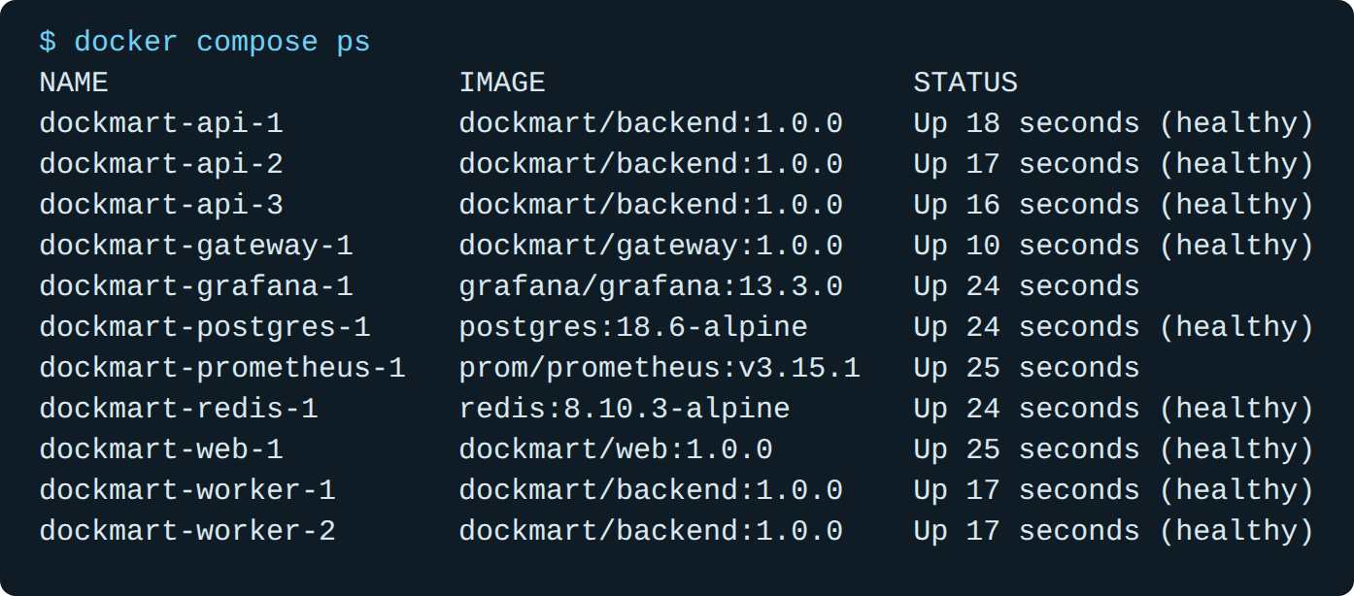
Hình 4.1: Mọi service đang chạy và khỏe mạnh trên Docker Compose (kết quả thật)

Các chiến lược build image
Chúng em build cùng một backend theo bốn cách: một Dockerfile đơn giản kiểu thường thấy trong nhiều bài hướng dẫn, một image Debian slim, một image distroless và image Alpine multi-stage của chúng em. Bảng 4.3 và Hình 4.2 cho thấy kết quả. Image multi-stage dùng ít dung lượng đĩa hơn image đơn giản 6,0 lần, và tải về ít byte hơn 6,2 lần. Image đơn giản mang theo toàn bộ bộ công cụ Debian, mọi thư viện phát triển và cache npm, và không thứ nào trong số đó cần khi chạy. Dung lượng đĩa là con số Docker báo cáo. Với kho image containerd, nó lớn hơn dung lượng tải về, vốn chỉ tính các layer đã nén.
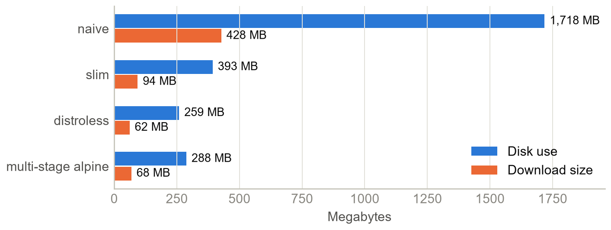
Hình 4.2: Dung lượng của cùng một ứng dụng theo bốn chiến lược build
Bảng 4.3: So sánh các chiến lược build image cho cùng một backend
Chỉ số | Đơn giản | Slim | Distroless | Multi-stage Alpine
Dung lượng đĩa (MB) | 1.718 | 393 | 259 | 288
Dung lượng tải về (MB) | 428 | 94 | 62 | 68
Số layer | 11 | 10 | 27 | 9
Build lần đầu (giây) | 16,5 | 12,8 | 26,3 | 13,6
Build lại sau khi sửa mã (giây) | 4,1 | 3,6 | 1,7 | 2,9
Chạy bằng user | root | node | không phải root | node
Có sẵn shell | Có | Có | Không | Có
Lỗ hổng mức Critical | 57 | 2 | 0 | 0
Lỗ hổng mức High | 373 | 76 | 11 | 6
Lỗ hổng mức Medium | 727 | 82 | 10 | 13

Dung lượng cũng ảnh hưởng đến bảo mật. Công cụ quét báo cáo 57 lỗ hổng critical và 373 lỗ hổng high trong image đơn giản, so với 0 và 6 ở image của chúng em, vì một gói không có trong image thì không thể bị lỗ hổng. Các con số này là ảnh chụp của cơ sở dữ liệu lỗ hổng vào ngày quét, và sẽ thay đổi khi có vấn đề mới được công bố. Distroless nhỏ hơn image của chúng em một chút và không có shell, nên kẻ tấn công lọt vào có ít công cụ hơn. Tuy nhiên, lần build đầu của nó lâu nhất, nó khó gỡ lỗi hơn, và health check của chúng em sẽ phải viết lại vì image không có wget. Do Alpine không có phát hiện critical nào và có ít lỗ hổng high nhất, chúng em giữ lại Alpine. Distroless vẫn là lựa chọn hợp lý cho đội ngũ muốn bề mặt tấn công nhỏ nhất có thể.
Hình 4.3 cho thấy thời gian build, và ở đây kỳ vọng của chúng em chỉ được đáp ứng một phần. Chúng em kỳ vọng bản build đơn giản nhanh nhất vì có ít bước nhất, nhưng bản của chúng em mất 13,6 giây so với 16,5 giây, vì nó cài ít gói hơn. Sau khi sửa một dòng mã, image đơn giản cần 4,1 giây, vì việc chép mã nguồn trước khi cài thư viện làm mất hiệu lực layer npm, trong khi bản của chúng em cần 2,9 giây. Mức tiết kiệm này có thật nhưng khiêm tốn, vì DockMart có ít thư viện và việc cài lại chúng nhanh. Một dự án với hàng trăm gói sẽ được lợi nhiều hơn. Thời gian build cũng phụ thuộc vào việc máy đang làm gì khác, nên các con số này nên được đọc như phép so sánh giữa các chiến lược.
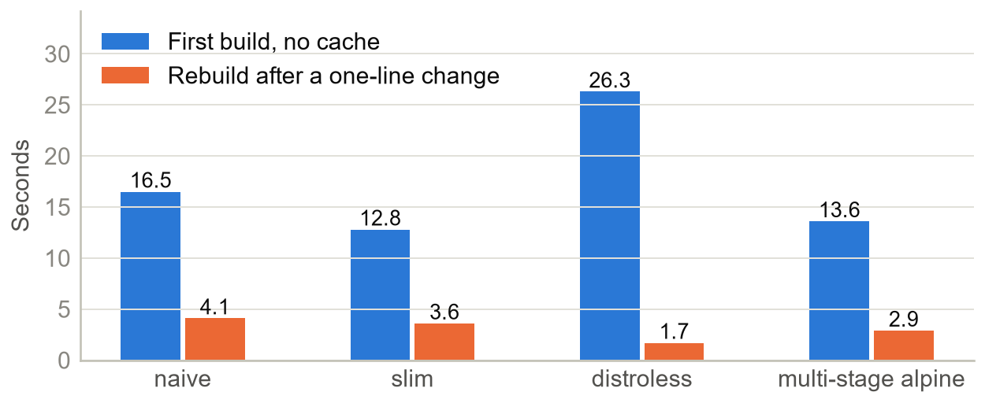
Hình 4.3: Thời gian build: build lần đầu và build lại sau khi sửa một dòng mã

Thời gian khởi động và mức sử dụng tài nguyên
Chạy một container tối thiểu rồi xóa nó mất trung vị tổng cộng 0,66 giây. Khởi động toàn bộ stack từ con số không cho đến khi mọi service khỏe mất 26,1 giây, và phần lớn thời gian đó dành cho các khoảng health check của chuỗi phụ thuộc. Thêm ba replica API vào một hệ thống đang chạy mất 9,0 giây. Hình 4.4 cho thấy mức dùng bộ nhớ khi rảnh. Chín container đang chạy dùng tổng cộng khoảng 227 MB. Mỗi container Nginx chỉ cần vài megabyte, cho thấy sự khác biệt so với máy ảo, nơi mỗi máy trước hết cần bộ nhớ cho hệ điều hành khách.
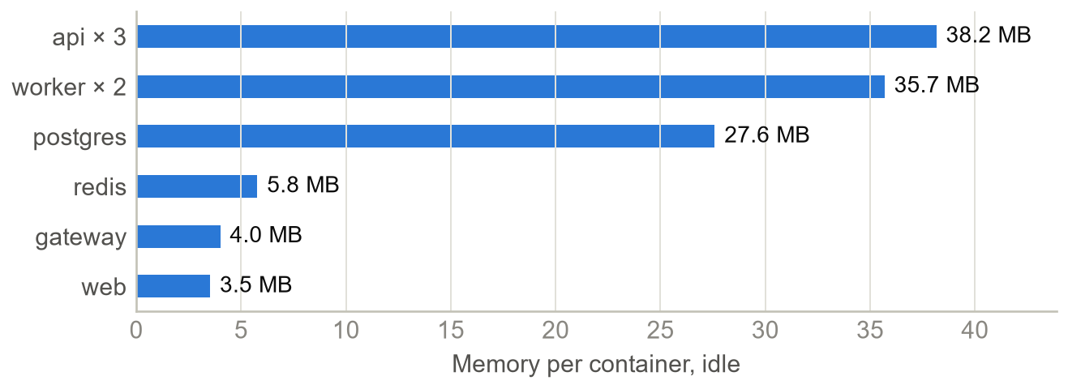
Hình 4.4: Bộ nhớ mỗi container sử dụng khi rảnh

Scale ngang
Chúng em gửi các request tốn CPU qua gateway, với 48 người dùng ảo, và tăng số replica API từ một lên sáu. Mỗi replica bị giới hạn ở nửa nhân CPU, nên số lượng nhiều hơn thực sự thêm công suất. Hình 4.5 và Bảng 4.4 cho thấy kết quả. Thông lượng tăng từ 107 lên 510 request mỗi giây, gấp 4,8 lần, và không request nào lỗi ở bất kỳ mức nào. Gateway không bao giờ phải khởi động lại. Độ trễ cải thiện nhìn chung, từ 507 ms xuống 284 ms ở phân vị 95, nhưng không giảm đều: nó giữ trong khoảng 413 đến 485 ms từ hai đến năm replica, nên chúng em đọc từng điểm độ trễ một cách thận trọng và dựa vào xu hướng thông lượng.
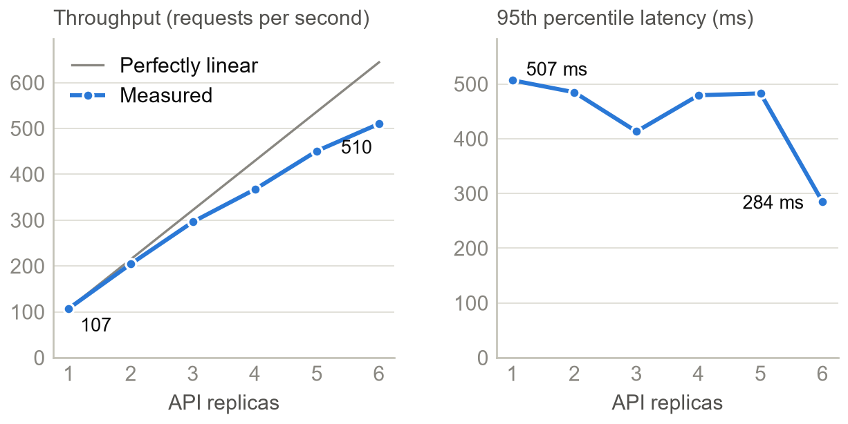
Hình 4.5: Thông lượng và độ trễ khi thêm replica
Bảng 4.4: Thông lượng và độ trễ theo số replica API
Số replica | Request mỗi giây | Độ trễ p95 (ms) | Mức tăng tốc | Request lỗi
1 | 107,4 | 507 | 1,00× | 0,00%
2 | 204,6 | 485 | 1,91× | 0,00%
3 | 296,3 | 413 | 2,76× | 0,00%
4 | 367,2 | 480 | 3,42× | 0,00%
5 | 451,1 | 483 | 4,20× | 0,00%
6 | 510,2 | 284 | 4,75× | 0,00%

Khoảng cách so với mức scale tuyến tính hoàn hảo có những nguyên nhân bình thường: công cụ tạo tải dùng chung máy, gateway có giới hạn nửa nhân CPU của riêng nó, và việc cân bằng tải có một chi phí nhỏ. Scale hiệu quả ở đây vì tác vụ cụ thể này bị giới hạn bởi CPU và độc lập với nhau. Một tác vụ bị giới hạn bởi một phiên bản PostgreSQL duy nhất sẽ ngừng scale sớm hơn nhiều, dù chúng em thêm bao nhiêu replica API.

Hành vi khi gặp sự cố trên Docker Compose
Chúng em giữ tải đều 100 request mỗi giây trong 40 giây trong khi cố ý gây sự cố. Bảng 4.5 cho thấy kết quả. Khi một tiến trình API sập, gateway chuyển lưu lượng của nó sang các replica khác, và Docker khởi động lại container. Việc dừng êm hoạt động đúng thiết kế, vì replica xả hết request trước khi thoát.
Bảng 4.5: Các thí nghiệm gây sự cố trên Docker Compose
Kịch bản | Request lỗi | Kết quả
Mốc chuẩn, không có sự cố | 0 trên 4.001 | Lần chạy đối chứng
Tiến trình API bị sập | 0 trên 4.001 | Restart policy khôi phục replica sau 6,6 giây
docker stop (SIGTERM) | 0 trên 4.001 | Tắt êm (graceful shutdown) mất 0,7 giây
docker kill (SIGKILL) | 0 trên 4.001 | Container vẫn ở trạng thái đã thoát, đúng như tài liệu mô tả

Lệnh docker kill cưỡng bức cho kết quả khác với một lần sập ở hai điểm. Container vẫn ở trạng thái dừng, vì Docker coi đây là quyết định của người vận hành (Docker Inc., n.d.-d). Ngoài ra, địa chỉ của container biến mất khỏi DNS ngay lập tức, và trong một lần chạy trước đó, khi gửi từng request một, điều này gây ra một phản hồi 502 trên 300. Log của gateway cho thấy timeout trên địa chỉ đã chết, kế tiếp là không còn upstream nào sống. Mã nguồn Nginx giải thích điều này: khi việc làm mới DNS thay thế danh sách máy chủ trong lúc đang thử lại, việc thử lại dừng. Khoảng hở này hẹp, và một lần sập tiến trình thật không kích hoạt nó, vì địa chỉ vẫn còn được đăng ký. Chúng em báo cáo đây là một giới hạn đã biết của cách tiếp cận, chứ không phải vấn đề đã giải quyết.
Công việc nền cũng sống sót qua sự cố. Chúng em làm sập worker đang xử lý một đơn hàng. Khóa của nó trên job hết hạn, job trở lại trạng thái có thể nhận, và đơn hàng đạt trạng thái shipped 9,8 giây sau khi sập. Trong lần chạy này, chính container vừa khởi động lại nhận job, dù worker kia cũng hoàn toàn có thể làm việc đó. Dù theo cách nào, worker tiếp tục từ trạng thái lưu trong cơ sở dữ liệu, nên các giai đoạn đã xong không bị lặp lại. Trong bài kiểm tra sự cố Redis, danh mục vẫn trả lời với mã 200 trong 28 ms, đánh dấu BYPASS, các phiên vẫn hoạt động, và thanh toán trả về 503 kèm thông báo rõ ràng. Sau khi Redis trở lại, đơn hàng thành công trở lại (mã 201). Xóa container PostgreSQL và tạo container mới không mất dữ liệu nào.
Bảng 4.6 cho thấy khả năng kết nối giữa các service đã đo được, kiểm tra từ bên trong từng container. Nó xác nhận thiết kế ở Chương 3: gateway và container web không tới được các cơ sở dữ liệu, còn worker và các service dữ liệu không có đường ra Internet. Worker tới được API, nhưng chỉ qua mạng giám sát, thứ mà Prometheus cần. Bên trong container API, tiến trình chạy bằng user không đặc quyền, hệ thống file từ chối ghi và tập capability hiệu lực là rỗng.
Bảng 4.6: Khả năng kết nối giữa các service đã đo được
Từ \ Đến | web | api | postgres | redis | Internet
gateway | Có | Có | Không | Không | Có
web | Có | Có | Không | Không | Có
api | Có | Có | Có | Có | Có
worker | Không | Có | Có | Có | Không
postgres | Không | Có | Có | Có | Không
redis | Không | Có | Có | Có | Không

Kubernetes

Tính sẵn sàng
Bảng 4.7 cho thấy các thí nghiệm trên cluster ba node. Mỗi thí nghiệm chạy 75 giây ở mức 100 request mỗi giây, từ một job k6 trên control plane. Không thí nghiệm nào mất dù chỉ một request, mặc dù request chậm nhất đạt khoảng một giây ở ba thí nghiệm, nên một vài khách truy cập có thể đã nhận thấy độ trễ ngắn. Hình 4.6 cho thấy vì sao cập nhật cuốn chiếu an toàn: khi phiên bản 1.1.0 lên, phiên bản 1.0.0 xuống với cùng nhịp, và số Pod sẵn sàng không bao giờ xuống dưới ba. Cập nhật mất 14,2 giây và rollback mất 15,2 giây.
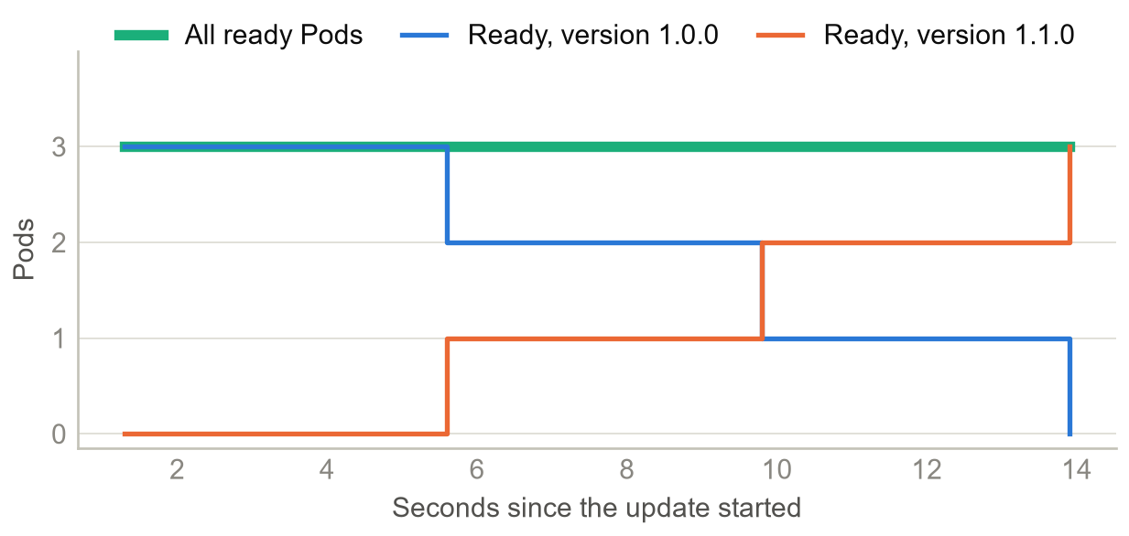
Hình 4.6: Số Pod sẵn sàng theo phiên bản trong lúc cập nhật cuốn chiếu
Bảng 4.7: Các thí nghiệm về tính sẵn sàng trên Kubernetes
Thí nghiệm | Request lỗi | Thời gian | Request chậm nhất
Cập nhật cuốn chiếu, 1.0.0 lên 1.1.0 | 0 trên 7.500 | 14,2 giây | 1018 ms
Rollback về 1.0.0 | 0 trên 7.501 | 15,2 giây | 134 ms
Xóa Pod | 0 trên 7.501 | 4,7 giây để thay thế | 81 ms
Liveness probe thất bại | 0 trên 7.501 | 21,2 giây để phục hồi | 1034 ms
Drain node | 0 trên 7.501 | 16,7 giây | 1036 ms

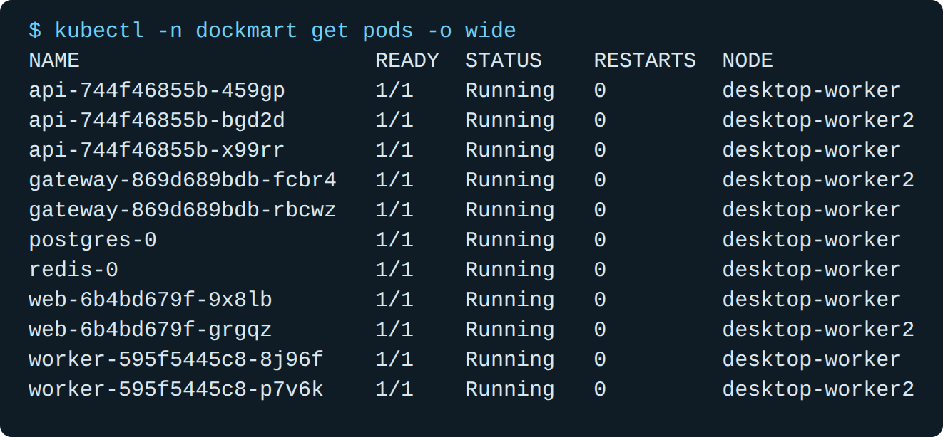
Hình 4.7: Các Pod DockMart được rải trên hai node worker của cluster (kết quả thật)
Hai kết quả cho thấy điều công cụ điều phối bổ sung so với Compose. Khi một replica không qua được liveness probe, Kubernetes khởi động lại nó sau 17,8 giây mà không cần con người can thiệp, trong khi Compose chỉ gắn nhãn là không khỏe. Việc drain một node, bước đầu tiên thông thường của bảo trì máy chủ, chuyển các workload của nó đi nơi khác trong 16,7 giây, với PodDisruptionBudget chỉ cho phép trục xuất một replica API mỗi lần. Một điều chúng em nhận thấy là Kubernetes không cân bằng lại sau khi node quay lại: cả ba replica API vẫn ở trên cùng một node cho đến lần triển khai tiếp theo.

Tự động scale
Để kiểm thử HorizontalPodAutoscaler, chúng em áp tải tốn CPU trong hai phút. Hình 4.8 cho thấy kết quả. Mức dùng CPU tăng vượt xa mục tiêu 70%, và bộ tự động scale thêm replica cho đến khi đạt mức tối đa 8, khoảng 60 giây sau khi tải bắt đầu. CPU trung bình sau đó giảm khi tải được chia ra. Hệ thống phục vụ 309 request mỗi giây không có lỗi nào. Sau khi tải dừng, bộ tự động scale trở về ba replica mà không cần can thiệp. Độ trễ ở mỗi đầu là điều dự kiến: số liệu được thu thập mỗi 15 giây, và chúng em đặt cửa sổ ổn định 30 giây để tránh việc gỡ replica quá vội vàng.
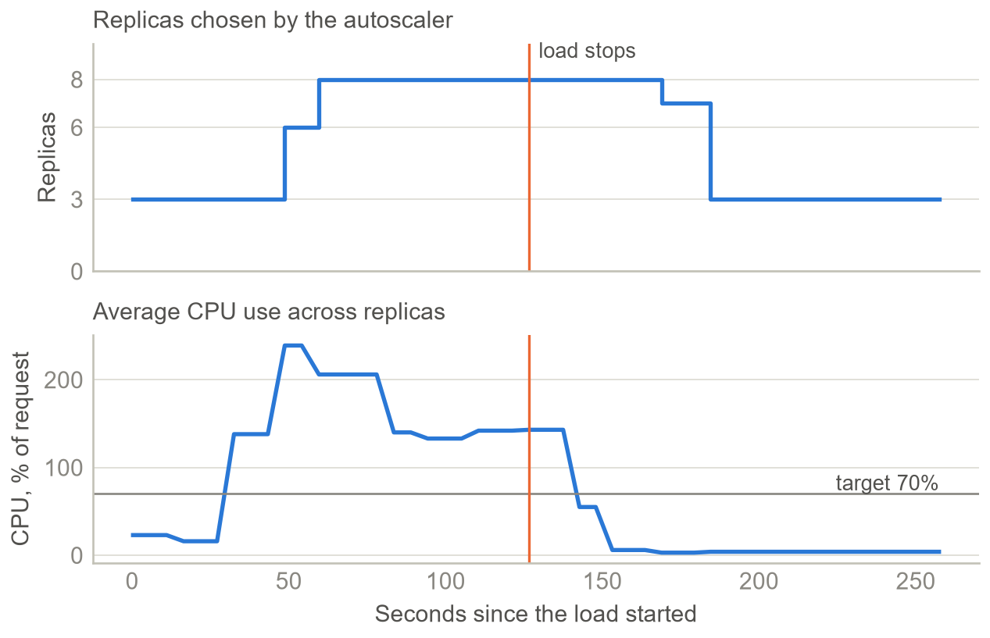
Hình 4.8: Tự động scale khi có tải: số replica và mức dùng CPU trung bình

Network policy
Chúng em kiểm tra các đối tượng NetworkPolicy từ bên trong các Pod. Gateway tới được Service web nhưng bị timeout khi tới PostgreSQL và Redis, trong khi API tới được cả hai. Như vậy Kubernetes thực thi cùng các ranh giới như các mạng Compose, thông qua một cơ chế khác.

Các vấn đề gặp phải
Phần lớn những gì chúng em học được đến từ những việc không chạy được ngay lần đầu. Bảng 4.8 liệt kê các vấn đề chính. Nhiều vấn đề trong số đó chỉ xuất hiện vì chúng em cố ý kiểm thử sự cố. Một phần trình diễn chỉ đi theo đường thuận lợi sẽ che giấu tất cả chúng.
Bảng 4.8: Các vấn đề gặp phải trong dự án và cách giải quyết
Vấn đề | Nguyên nhân | Giải pháp
Redis không khởi động được sau khi chúng em bỏ hết capability | Khởi động qua sh -c bỏ qua bước của image chuyển sang user redis, nên nó chạy bằng root mà không có quyền trên /data | Chạy container bằng user redis, user này hoàn toàn không cần capability nào
Replica bị kill không quay lại | Docker coi docker kill là quyết định của người vận hành, nên restart policy không áp dụng | Ghi lại trong tài liệu, và cho Ops Center làm sập tiến trình từ bên trong
Một request trên 300 trả về 502 trong lần kill cưỡng bức | Nginx ngừng thử lại khi việc làm mới DNS thay thế danh sách máy chủ trong lúc đang thử lại | Chấp nhận: khoảng hở rất nhỏ. Mã nguồn xác nhận nguyên nhân
Website bị treo khi Redis dừng | Client Redis xếp lệnh vào hàng đợi mãi mãi, và readiness phụ thuộc vào Redis | Lỗi nhanh, chuyển sang PostgreSQL, và bỏ Redis ra khỏi readiness
Danh mục vẫn mất 8,5 giây khi Redis ngừng hoạt động | Mỗi lệnh cache chờ một lần thử kết nối lại trước khi thất bại | Bỏ qua Redis ngay khi kết nối đang đứt, đưa thời gian phản hồi xuống 28 ms
Pod không khởi động được trên Kubernetes | Một Secret chỉ đọc trên /run/secrets chặn token của service account, vì /var/run liên kết tới /run | Đặt automountServiceAccountToken thành false, cũng an toàn hơn
Một lỗi liveness làm mất hai request | Pod đang lỗi vẫn nhận lưu lượng cho đến khi khởi động lại | Cho readiness cũng thất bại, để lưu lượng rời khỏi Pod trước
Tải chỉ đến hai trong ba Pod, và đôi khi chỉ một | Nginx 1.29.7 trở lên giữ kết nối upstream mở, và Service cân bằng theo từng kết nối, nên mỗi worker Nginx ở lại trên một Pod | Đóng kết nối upstream sau mỗi request, giúp chia đều cho mọi Pod
Worker có thể ra được Internet | Mạng giám sát không phải mạng internal | Đặt nó thành internal, và thêm một mạng riêng cho các cổng được publish
Gateway không phân giải được api trên Kubernetes | Resolver của Nginx bỏ qua danh sách search trong resolv.conf | Truyền tên service đầy đủ qua biến của template

Thảo luận
Bảng 4.9 cho biết tình trạng của từng yêu cầu phi chức năng. Tất cả đều đạt, với một điều kiện: phát hành không gián đoạn cần Kubernetes, vì Compose tạo lại container. Bảng 4.10 so sánh trực tiếp hai nền tảng.
Bảng 4.9: Yêu cầu phi chức năng và kết quả
Mã | Yêu cầu | Kết quả | Trạng thái
N1 | Tính di động | Một lệnh khởi động stack trong 26,1 giây, và cùng các image chạy trên Kubernetes | Đạt
N2 | Khả năng mở rộng | Thông lượng gấp 4,8 lần với sáu replica, không đổi gateway | Đạt
N3 | Tính sẵn sàng | 0 request lỗi khi tiến trình sập | Đạt
N4 | Phát hành không gián đoạn | 0 lỗi trên 7.500 request trên Kubernetes. Compose không có cập nhật cuốn chiếu | Đạt trên Kubernetes
N5 | Độ bền dữ liệu | Đơn hàng còn nguyên sau khi xóa container cơ sở dữ liệu | Đạt
N6 | Bảo mật | Không root, chỉ đọc, không capability, mạng cô lập | Đạt
N7 | Khả năng chịu lỗi | Danh mục phục vụ trong 28 ms khi Redis ngừng, và thanh toán trả về 503 | Đạt
N8 | Khả năng quan sát | Replica được phát hiện tự động, với dashboard dựng sẵn | Đạt

Bảng 4.10: Những gì mỗi nền tảng đạt được trong các phép đo của chúng em
Khả năng | Docker Compose | Kubernetes
Số lệnh để triển khai | Một | Nhiều lệnh, cộng thêm một cluster để chạy
Scale | Thủ công, một lệnh | Tự động, từ 3 đến 8 replica
Tiến trình bị sập | Được khởi động lại, 0 request lỗi | Được khởi động lại, và Pod được thay thế nếu cần
Không khỏe nhưng vẫn chạy | Chỉ báo cáo trạng thái | Khởi động lại sau 17,8 giây, 0 request lỗi
Phiên bản mới | Container bị tạo lại | Cuốn chiếu, 0 request lỗi
Rollback | Triển khai lại tag cũ | Một lệnh, 15,2 giây
Máy chủ hỏng | Ngừng hoạt động hoàn toàn | Workload chuyển sang node khác

Phát hiện quan trọng nhất là container cho phép đạt những kết quả này nhưng tự nó không tạo ra chúng. Có thể thêm replica vì chúng em làm cho API không giữ trạng thái. Các sự cố sập không bị nhìn thấy vì gateway thử lại và worker tiếp tục từ trạng thái đã lưu. Cập nhật cuốn chiếu không mất request nào vì ứng dụng xử lý SIGTERM và các Pod trì hoãn việc tắt. Trong mỗi trường hợp, nền tảng cung cấp cơ chế, và ứng dụng phải phối hợp với nó.
Những kết quả này có giới hạn. Ba node Kubernetes là các container trên một máy tính, nên chúng em mô phỏng được việc bảo trì nhưng không mô phỏng được việc mất một máy thật. Mọi tải đều đến từ chính máy đó, làm hạn chế các con số tuyệt đối. PostgreSQL và Redis chạy dưới dạng một phiên bản duy nhất, nên chúng vẫn là điểm lỗi đơn trên cả hai nền tảng, và việc scale API nhiều đến đâu cũng không thay đổi điều đó. Cuối cùng, mỗi thí nghiệm sự cố chỉ chạy vài lần, nên một race hiếm như lỗi 502 mô tả ở Mục 4.6 có thể tồn tại ở chỗ khác mà chúng em chưa thấy.

KẾT LUẬN

Kết luận
Container hóa ra là một ý tưởng đơn giản: một tiến trình bình thường mà nhân cô lập bằng namespace và giới hạn bằng cgroup. Đóng góp của Docker là một cách thực tế để đóng gói tiến trình đó, và chuẩn OCI làm cho gói đó có tính di động.
DockMart cho phép chúng em kiểm chứng từng nhận định bằng con số. Tính di động đã được chứng minh: cùng các image đạt cùng 24 bài kiểm thử đầu cuối trên Docker Compose và trên Kubernetes. Tính nhất quán đến từ việc build các target phát triển, kiểm thử và production từ một Dockerfile. Hiệu quả thể hiện rõ ở việc giảm 6,0 lần dung lượng image và mức dùng bộ nhớ nhỏ của stack. Khả năng mở rộng cho thông lượng gấp 4,8 lần với sáu replica, và Kubernetes thực hiện cập nhật, rollback và bảo trì node mà không mất một request nào.
Phép so sánh cũng cho thấy nhiều công cụ hơn không có nghĩa là tốt hơn. Kubernetes chỉ xứng đáng với độ phức tạp của nó ở những việc Compose không làm được: chịu được việc mất một máy, thay container dần dần và tự scale. Suy ngẫm chính của chúng em là nền tảng chỉ là một nửa câu chuyện, vì kết quả phụ thuộc vào việc không giữ trạng thái, tắt êm, job idempotent và khả năng chịu được sự cố của thành phần phụ thuộc. Chúng em cũng học được từ việc kiểm thử sự cố nhiều hơn từ những phần chạy tốt.

Tiềm năng và hướng phát triển
Một số cải tiến đi thẳng ra từ các giới hạn ở Mục 4.9. PostgreSQL và Redis nên trở thành dịch vụ có bản sao hoặc dịch vụ được quản lý, để loại bỏ các điểm lỗi đơn còn lại. Hệ thống nên chạy trên một cluster đám mây thật với HTTPS ở rìa, để việc mất một máy có thể được kiểm thử thật, và gateway có thể chuyển sang Gateway API, thứ mà dự án Kubernetes hiện khuyến nghị thay cho Ingress (Kubernetes, 2025). Ý tưởng đóng gói mà Docker phổ biến năm 2013 có vẻ sẽ còn là đơn vị cơ bản của việc triển khai web trong một thời gian dài.

TÀI LIỆU THAM KHẢO
Bernstein, D. (2014). Containers and cloud: From LXC to Docker to Kubernetes. IEEE Cloud Computing, 1(3), 81-84. https://doi.org/10.1109/MCC.2014.51
Burns, B., Grant, B., Oppenheimer, D., Brewer, E., & Wilkes, J. (2016). Borg, Omega, and Kubernetes. Communications of the ACM, 59(5), 50-57. https://doi.org/10.1145/2890784
Cloud Native Computing Foundation. (2026, January 20). Kubernetes established as the de facto "operating system" for AI as production use hits 82% in 2025 CNCF annual cloud native survey. https://www.cncf.io/announcements/2026/01/20/kubernetes-established-as-the-de-facto-operating-system-for-ai-as-production-use-hits-82-in-2025-cncf-annual-cloud-native-survey/
Docker Inc. (n.d.-a). Docker overview. Docker Docs. https://docs.docker.com/get-started/docker-overview/
Docker Inc. (n.d.-b). Building best practices. Docker Docs. https://docs.docker.com/build/building/best-practices/
Docker Inc. (n.d.-c). Multi-stage builds. Docker Docs. https://docs.docker.com/build/building/multi-stage/
Docker Inc. (n.d.-d). Start containers automatically. Docker Docs. https://docs.docker.com/engine/containers/start-containers-automatically/
Docker Inc. (n.d.-e). Networking overview. Docker Docs. https://docs.docker.com/engine/network/
Docker Inc. (n.d.-f). Storage. Docker Docs. https://docs.docker.com/engine/storage/
Docker Inc. (n.d.-g). Docker Compose overview. Docker Docs. https://docs.docker.com/compose/
Docker Inc. (n.d.-h). OverlayFS storage driver. Docker Docs. https://docs.docker.com/engine/storage/drivers/overlayfs-driver/
Docker Inc. (n.d.-i). Use Compose Watch. Docker Docs. https://docs.docker.com/compose/how-tos/file-watch/
Docker Inc. (n.d.-j). Docker pricing FAQs. https://www.docker.com/pricing/faq/
Docker Inc. (n.d.-k). Swarm mode. Docker Docs. https://docs.docker.com/engine/swarm/
Felter, W., Ferreira, A., Rajamony, R., & Rubio, J. (2015). An updated performance comparison of virtual machines and Linux containers. 2015 IEEE International Symposium on Performance Analysis of Systems and Software (ISPASS), 171-172. https://doi.org/10.1109/ISPASS.2015.7095802
HashiCorp. (n.d.). What is Nomad? Nomad Documentation. https://developer.hashicorp.com/nomad/docs/what-is-nomad
Hykes, S. (2013, March). The future of Linux containers [Conference presentation]. PyCon US 2013, Santa Clara, CA, United States. https://pyvideo.org/pycon-us-2013/the-future-of-linux-containers.html
Kamp, P.-H., & Watson, R. N. M. (2000). Jails: Confining the omnipotent root. Proceedings of the 2nd International SANE Conference.
Kerrisk, M. (n.d.-a). capabilities(7): Overview of Linux capabilities. Linux manual pages. https://man7.org/linux/man-pages/man7/capabilities.7.html
Kerrisk, M. (n.d.-b). namespaces(7): Overview of Linux namespaces. Linux manual pages. https://man7.org/linux/man-pages/man7/namespaces.7.html
Kerrisk, M. (n.d.-c). cgroups(7): Linux control groups. Linux manual pages. https://man7.org/linux/man-pages/man7/cgroups.7.html
Kubernetes. (2022, February 17). Updated: Dockershim removal FAQ. Kubernetes Blog. https://kubernetes.io/blog/2022/02/17/dockershim-faq/
Kubernetes. (2025, November 11). Ingress NGINX retirement: What you need to know. Kubernetes Blog. https://kubernetes.io/blog/2025/11/11/ingress-nginx-retirement/
Kubernetes. (n.d.-a). Kubernetes components. Kubernetes Documentation. https://kubernetes.io/docs/concepts/overview/components/
Kubernetes. (n.d.-b). Deployments. Kubernetes Documentation. https://kubernetes.io/docs/concepts/workloads/controllers/deployment/
Kubernetes. (n.d.-c). Liveness, readiness, and startup probes. Kubernetes Documentation. https://kubernetes.io/docs/concepts/configuration/liveness-readiness-startup-probes/
Kubernetes. (n.d.-d). Horizontal Pod Autoscaling. Kubernetes Documentation. https://kubernetes.io/docs/concepts/workloads/autoscaling/horizontal-pod-autoscale/
Kubernetes. (n.d.-e). Network policies. Kubernetes Documentation. https://kubernetes.io/docs/concepts/services-networking/network-policies/
Merkel, D. (2014). Docker: Lightweight Linux containers for consistent development and deployment. Linux Journal, 2014(239), Article 2.
National Institute of Standards and Technology. (2019). CVE-2019-5736 detail. National Vulnerability Database. https://nvd.nist.gov/vuln/detail/CVE-2019-5736
National Institute of Standards and Technology. (2024). CVE-2024-21626 detail. National Vulnerability Database. https://nvd.nist.gov/vuln/detail/CVE-2024-21626
NGINX. (n.d.). Module ngx_http_upstream_module. nginx documentation. https://nginx.org/en/docs/http/ngx_http_upstream_module.html
Open Container Initiative. (n.d.). About the Open Container Initiative. https://opencontainers.org/about/overview/
OWASP. (2024). Docker security cheat sheet. OWASP Cheat Sheet Series. https://cheatsheetseries.owasp.org/cheatsheets/Docker_Security_Cheat_Sheet.html
Podman. (n.d.). What is Podman? Podman Documentation. https://docs.podman.io/en/latest/
Price, D., & Tucker, A. (2004). Solaris Zones: Operating system support for consolidating commercial workloads. Proceedings of the 18th Large Installation System Administration Conference (LISA '04), 241-254.
Soltesz, S., Pötzl, H., Fiuczynski, M. E., Bavier, A., & Peterson, L. (2007). Container-based operating system virtualization: A scalable, high-performance alternative to hypervisors. Proceedings of the 2nd ACM SIGOPS/EuroSys European Conference on Computer Systems, 275-287. https://doi.org/10.1145/1272996.1273025
Souppaya, M., Morello, J., & Scarfone, K. (2017). Application container security guide (NIST Special Publication 800-190). National Institute of Standards and Technology. https://doi.org/10.6028/NIST.SP.800-190
Stack Overflow. (2025). 2025 Stack Overflow Developer Survey: Technology. https://survey.stackoverflow.co/2025/technology
Verma, A., Pedrosa, L., Korupolu, M., Oppenheimer, D., Tune, E., & Wilkes, J. (2015). Large-scale cluster management at Google with Borg. Proceedings of the Tenth European Conference on Computer Systems (EuroSys '15), Article 18. https://doi.org/10.1145/2741948.2741964
Wiggins, A. (2017). The twelve-factor app. https://12factor.net/

PHỤ LỤC A. CHẠY DỰ ÁN
File README trong thư mục source chứa hướng dẫn đầy đủ đã được kiểm chứng. Tóm lại, Docker là yêu cầu duy nhất. Từ thư mục source, chạy docker compose up -d --build --wait và mở http://localhost:8080. Các bài kiểm thử đầu cuối chạy bằng docker compose --profile test run --rm smoke.
Vai trò | Email hoặc tên đăng nhập | Mật khẩu
Quản trị viên | admin@dockmart.local | DockMart-Admin-2026
Khách hàng | Đăng ký tại trang đăng nhập | Do người dùng chọn
Grafana | admin | DockMart-Admin-2026

Các mật khẩu ở trên là giá trị dùng cho demo, được lưu trong thư mục secrets để dự án khởi động chỉ với một lệnh.

PHỤ LỤC B. REST API
Phương thức và đường dẫn | Quyền truy cập | Mục đích
POST /api/auth/register | Công khai | Tạo tài khoản khách hàng
POST /api/auth/login | Công khai, có giới hạn tốc độ | Đăng nhập
POST /api/auth/logout | Công khai | Đăng xuất
GET /api/auth/me | Đã đăng nhập | Người dùng hiện tại
GET /api/products | Công khai | Liệt kê, tìm kiếm, lọc và sắp xếp sản phẩm
GET /api/products/:id | Công khai | Một sản phẩm
POST /api/products | Quản trị viên | Tạo sản phẩm
PUT /api/products/:id | Quản trị viên | Cập nhật sản phẩm
DELETE /api/products/:id | Quản trị viên | Xóa sản phẩm
POST /api/orders | Đã đăng nhập | Đặt hàng
GET /api/orders | Đã đăng nhập | Đơn hàng của chính mình, hoặc toàn bộ đơn hàng nếu là quản trị viên
GET /api/orders/:id | Chủ đơn hoặc quản trị viên | Một đơn hàng
GET /api/events | Đã đăng nhập | Luồng Server-Sent Events
GET /api/whoami | Công khai | Replica đã trả lời
GET /api/ops/overview | Quản trị viên | Replica, hàng đợi, cache, tổng số, sự kiện
POST /api/ops/chaos | Quản trị viên | Làm sập replica, hoặc làm hỏng hay khôi phục probe của nó
GET /api/ops/compute | Chỉ dùng cho demo | Tác vụ tốn CPU dùng cho kiểm thử tải

